|  |  |  |  |  |
| --- | --- | --- | --- | --- |
|  |  | | |  |
|  |  | | |  |
|  | Message Center | | |  |
|  | (MyFeatureId) | | |  |
|  |  | | |  |
|  |  | | |  |
| Document Type | **Feature Document (FD)** | | |  |
| Template Version | **6.0b** | | |  |
| Document ID | **document1** | | |  |
| Document Location |  | | |  |
| Document Owner | **Xu Zhang(xzhan304)** | | |  |
| Document Revision | **A** | | |  |
| Document Status | **Draft** | | |  |
| Date Issued | **2022-06-06** | | |  |
| Date Revised | **2022-06-06** | | |  |
| Document Classification | GIS1 Item Number: | **27.60/35** | |  |
| GIS2 Classification: | **Confidential** | |
|  | | | | |
|  | | | | |
| Document Approval | | | | |
| Person | Role | | Email Confirmation | Date |
|  |  | |  |  |
|  |  | |  |  |

Printed Copies Are Uncontrolled

# Disclaimer

**This document contains Ford Motor Company Confidential information. Disclosure of the information contained in any portion of this document is not permitted without the expressed, written consent of a duly authorized representative of Ford Motor Company, Dearborn, Michigan, U.S.A.**

**Copyright, Ó 2016 Ford Motor Company**

This document contains information developed and accumulated by and for FORD MOTOR COMPANY. As such, it is a proprietary document, which, if disseminated to unauthorized persons, would provide others with restricted information, data, or procedures not otherwise available, exposing the FORD MOTOR COMPANY to potential harm.

Employees and suppliers having custody of this specification or authorized to use it must be cognizant of its proprietary nature and ensure that the information herein is not made available to unauthorized persons.

FORD MOTOR COMPANY reserves the right to protect this work as an unpublished copyrighted work in the event of an inadvertent or deliberate unauthorized publication. FORD MOTOR COMPANY also reserves its rights under copyright laws to protect this work as a published work.

This document or portions thereof shall not be distributed outside FORD MOTOR COMPANY without prior written consent. Refer all questions concerning disclosure to the author(s) or to any duly authorized representative of Ford Motor Company.

# Contents

Disclaimer 2

Contents 3

1 Introduction 5

1.1 Document Purpose 5

1.2 Document Scope 5

1.3 Document Audience 5

1.3.1 Stakeholder List 5

1.4 Document Organization 5

1.4.1 Document Context 5

1.4.2 Document Structure 6

1.5 Document Conventions 6

1.5.1 Requirements Templates 6

1.6 References 7

1.6.1 Ford Documents 7

1.6.2 External Documents and Publications 7

1.7 Glossary 7

1.7.1 Definitions 7

1.7.2 Abbreviations 7

1.7.3 Parameters / Values 8

2 Feature Overview 9

2.1 Purpose and Description of Feature 9

2.2 Feature Variants 10

2.2.1 Regions & Markets 10

2.3 Input Requirements 10

2.3.1 Legal Requirements 10

2.3.2 Trustmark Requirements 10

2.3.3 Industry Standards 10

2.4 Lessons Learned 10

2.5 Assumptions 11

3 Feature Context 12

3.1 Feature Context Diagram 12

3.2 List of Influences 12

4 Feature Modeling 13

4.1 Operation Modes and States 13

4.2 Feature List 13

4.3 Use Cases 14

4.3.1 Use Case Diagram 15

4.3.2 Actors 15

4.3.3 Use Case Descriptions 16

4.4 Driving and Operation Scenarios 16

4.5 Decision Tables 16

5 Feature Requirements 17

5.1 Functional Requirements 17

5.1.1 Error Handling 17

5.2 Non-Functional Requirements 17

5.2.1 Safety 17

5.2.2 Security 17

5.2.3 Reliability 17

5.3 HMI Requirements 17

5.4 Other Requirements 17

5.4.1 Design Requirements 17

5.4.2 Manufacturing Requirements 33

5.4.3 Service Requirements 33

5.4.4 After Sales Requirements 33

5.4.5 Process requirements 33

6 Functional Safety 34

6.1 System Behaviors for HARA 34

6.2 Safety Assumptions 34

6.3 Safety Goals 34

6.4 Functional Safety Requirements 35

6.4.1 <Goal 1 Name> 35

6.4.2 <Goal 2 Name> 35

6.4.3 Derivation of Requirements on Assumptions 35

6.5 (Decomposed) Functional Safety Requirements 35

7 Architecture 37

7.1 Functional Architecture 37

7.1.1 List of Functions 37

7.2 Logical Architecture 37

7.2.1 Logical Elements 38

7.2.2 Logical Interfaces 38

8 Open Concerns 40

9 Revision History 41

10 Appendix 42

**List of Figures**

Figure 1: Sample Context Diagram 11

Figure 2: Feature Operation Modes and States 13

Figure 3: Use Case Diagram 14

Figure 4: Functional Boundary Diagram 21

Figure 5: Logical Boundary Diagram 22

**List of Tables**

Table 1: Features described in this FD 5

Table 4: Ford internal Documents 7

Table 5: External documents and publications 7

Table 6: Definitions used in this document 7

Table 7: Abbreviations 7

Table 8: Parameters / Values used in this document 8

Table 2: Feature Variants 9

Table 3: Regions & Markets 9

Table 9: List of Influences 12

Table 10: Operation Modes and States 13

Table 11: Transitions between Operational Modes and States 14

Table 12: List of Actors 15

Table 13: Sample Decision Table 15

Table 14: System Behaviors for HARA 18

Table 15: Functional Safety Assumptions 18

Table 16: Functional Safety Goals 19

Table 17: Requirements Decomposition Table 20

Table 18: List of Functions 22

Table 19: Logical Elements 23

Table 20: Logical Interfaces 23

Table 21: Open Concerns 24

# Introduction

## Document Purpose

A Feature Document (FD) document specifies **what** the feature shall do and how it shall behave from customer perspective. It should also provide reasoning and background **why** we have the feature in the vehicle.

The FD also serves as an Item Definition as defined by ISO26262 for those features, which follow the Ford Functional Safety process.

To get more information about the concept of feature, function and component level abstraction refer to the [Ford RE Wiki](http://wiki.ford.com/display/RequirementsEngineering/Requirements+Engineering+for+SW+Enabled+Features). For details on the Ford Functional Safety (ISO26262) process refer to the [Ford Functional Safety Sharepoint](https://pd3.spt.ford.com/sites/GlobalFunctionalSafety/Pages/default.aspx).

## Document Scope

This Feature Document (FD) specifies the following features:

|  |  |  |  |
| --- | --- | --- | --- |
| **Feature ID** | **Feature Name** | **Owner** | **Reference** |
| <Add VSEM Global Feature Dictionary ID> | Message Center | Xu Zhang<xzhan304> | <Add VSEM Link> |
|  |  |  |  |

Table 1: Features described in this FD

## Document Audience

The FD is written by the feature owner of <Xu Zhang>. All Stakeholders, i.e., all people who have a valid interest in the feature should read and, if possible, review the FD. It needs to be guaranteed, that all stakeholders have access to the currently valid version of the FD.

**#Hint:** The FD template has the IP Classification “Proprietary” by default. IP Classification “Confidential” might be required in some cases, e.g. by Ford Functional Safety.

**#Macro:** [Add Ins -> Edit Document Properties macro](http://wiki.ford.com/display/RequirementsEngineering/How+to+use+the+Specification+Templates#HowtousetheSpecificationTemplates-EditDocProperties) (select “Proprietary” for “Document Classification”)

### Stakeholder List

For the latest list of stakeholder of the feature and their influence refer to <Put VSEM Link here>.

|  |  |  |  |
| --- | --- | --- | --- |
| **Name** | **CDSID** | **Role** | **Stakeholder Group** |
| Xu Zhang | xzhan304 | Tech Lead |  |
| Jiang Yao | JYAO19 | Product Owner |  |
|  |  |  |  |
|  |  |  |  |
|  |  |  |  |
|  |  |  |  |

**#Hint:** Refer to [Ford RE Wiki – Stakeholder List](http://wiki.ford.com/display/RequirementsEngineering/Stakeholder+Analysis) on how to create a stakeholder list. The stakeholder list should be stored in VSEM in the pseudo folder “General Data Artifacts” of the corresponding feature.

## Document Organization

### Document Context

Refer to the [Specification Structure page](http://wiki.ford.com/display/RequirementsEngineering/Specification+templates) in the [Ford RE Wiki](http://wiki.ford.com/display/RequirementsEngineering/Requirements+Engineering+for+SW+Enabled+Features) to understand how the FD relates to other Ford Requirements Documents and Specifications.

### Document Structure

The structure of this document is explained below:

**Section 1** – Introduction how to use this document including responsibilities and requisite documents. Explains the terminology. Gives a clarification of the definitions, concepts and abbreviations used in the document.

**Section 2** – Feature Description. States briefly the background and the purpose of the feature, feature variants and corresponding regions and markets. Also includes input requirements, assumptions and constraints.

**Section 3** – Feature Context describes all external entities, which have an influence on the feature.

**Section 4** – Feature Modeling. Contains Use Case, Driving Scenarios, State Charts to describe the functional behavior of the feature.

**Section 5** – Safety. Lists System Behaviors and Safety Goals of the feature.

**Section 6** – Feature Requirements. Lists functional and non-functional requirements of the feature.

**Section 7** – Architecture. Shows the coarse architecture, which the feature requirements are deployed to. Describes the elements and the boundary of the feature as well as the decomposition and distribution of associated functions.

**Section 8** – List of Open Conerns

**Section 9** – Document Change History including a list of new or modified requirements. The requirements in this document are tagged, and this section contains different types of tables listing all, new, or changed requirements by their title and page no.

**Section 10** – Appendix

**#Hint:** All sections are mandatory, unless explicitly marked by the tag “#Classification” as “optional” or as applicable e.g. to certain domains like “Functional Safety”.

## Document Conventions

### Requirements Templates

Each requirement, use case or scenario in this specification shall follow the corresponding template given in the document template *Specification_Macros.dotm* at [RE Wiki - Specification Templates](http://wiki.ford.com/display/RequirementsEngineering/Specification+templates?src=contextnavpagetreemode).

**#Hint:** The Specification_Macros.dotm template also provides macros to insert the requirement templates. Refer to “[How to use the Specification Templates](http://wiki.ford.com/display/RequirementsEngineering/How+to+use+the+Specification+Templates?src=contextnavpagetreemode)” on how to enable the macros and the requirements templates in this specification.

The requirements macro and requirements templates also enable the import of the specification to VSEM (refer to ["How to import specifications into VSEM as separate requirements"](http://wiki.ford.com/pages/viewpage.action?pageId=104991616&src=contextnavpagetreemode)).

#### Identification of requirements

The unique requirement ID given in the headline of any requirement follows the requirement throughout the development process. The requirement ID format follows a well-defined syntax.

All identifiers in a FD shall be composed of 4 parts:

* A leading prefix, which indicates the type of requirement (R=Requirement, UC=Use Case, SC=Scenario, …)
* A prefix, which indicates the abstraction level (F=Feature, FNC=Function, CMP = component).
* Followed by a name, indicating the scope, which the requirement belongs to (e.g. feature or function name )
* Ending with the actual requirement number

*Example:*

*R_F_AutoLamps_00004* This is the fourth requirement on feature level for the feature Autolamps.

#### Requirements Attributes

The templates provided by *Specification_Macros.dotm* define a list of attributes for each requirement. This helps to classify the requirement. The attributes are explained at [RE Wiki - Requirements Attributes](http://wiki.ford.com/display/RequirementsEngineering/Requirements+Attributes?src=contextnavpagetreemode).

## References

### Ford Documents

List here all Ford internal documents, which are directly related to the feature.

| **Reference** | **Title** | **Doc. ID** | **Document Location** | **Revision** |
| --- | --- | --- | --- | --- |
| [aaa] |  |  |  |  |
|  |  |  |  |  |

Table 2: Ford internal Documents

### External Documents and Publications

The list of external documents could include books, reports and online sources.

**#Hint:** You may refer to [IEEE Citation Reference](http://www.ieee.org/documents/ieeecitationref.pdf) on how to format a reference.

| **Reference** | **Document / Publication** | **Document Location** |
| --- | --- | --- |
| [bbb] |  |  |
|  |  |  |

Table 3: External documents and publications

## Glossary

**#Hint**: Terms, concepts and abbreviations used in the document shall be defined and illustrated here. Note that changes to terms and/or concepts described in this section tend to cause major updates to this document.

The tables below have feature specific definitions and abbreviations. For additional, non-feature specific terms please refer to the [RE Glossary](http://wiki.ford.com/display/RequirementsEngineering/Glossary?src=contextnavpagetreemode)

### Definitions

| **Definition** | **Description** |
| --- | --- |
| 消息中心 | 整个Feature的整体称呼 |
| 消息盒子 | 一个APP可以查询历史消息，进行批量操作； |
|  |  |
|  |  |
|  |  |
|  |  |
|  |  |

Table 4: Definitions used in this document

### Abbreviations

| **Abbr.** | **Stands for** | **Description** |
| --- | --- | --- |
|  |  |  |
|  |  |  |
|  |  |  |
|  |  |  |
|  |  |  |

Table 5: Abbreviations

### Parameters / Values

| **Name** | **Description** | **Range / Resolution** |
| --- | --- | --- |
|  |  |  |
|  |  |  |
|  |  |  |

Table 6: Parameters / Values used in this document

# Feature Overview

## Purpose and Description of Feature

**#Hint:** Some descriptive text to explain the purpose and functionality of the feature.

目的：

1. 提高消息与通知系统灵活性，开放多个接口给各业务模块。
2. 提升用户体验，综合管理所有消息。

描述：

本功能包含车端和云端两个推送通道，车端APP可以采用集成消息中心SDK的形式，调用SDK接口发出消息。服务端可以采用网页端推送的形式进行消息发送；

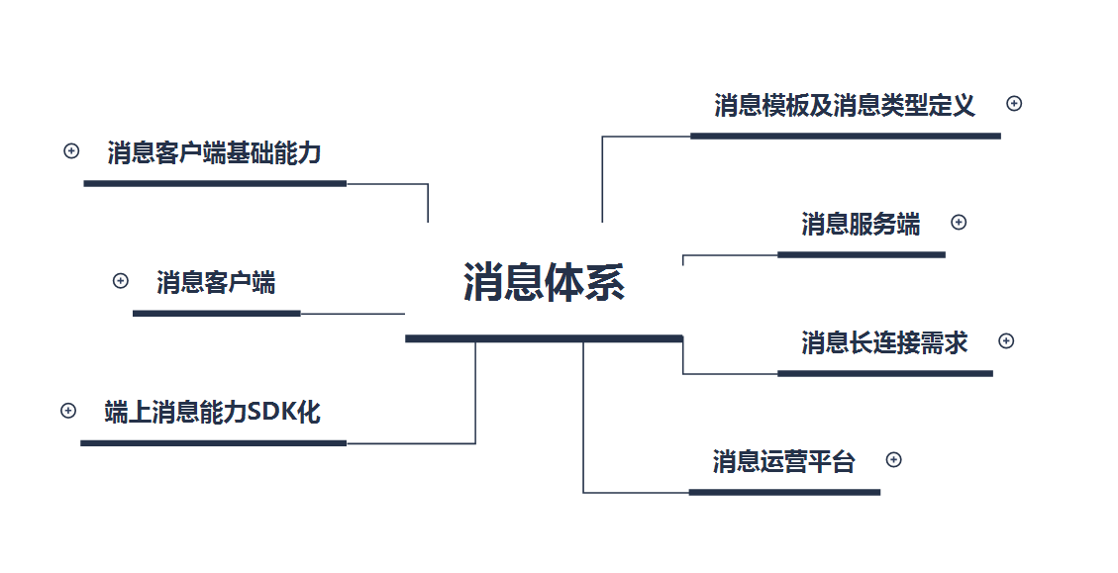

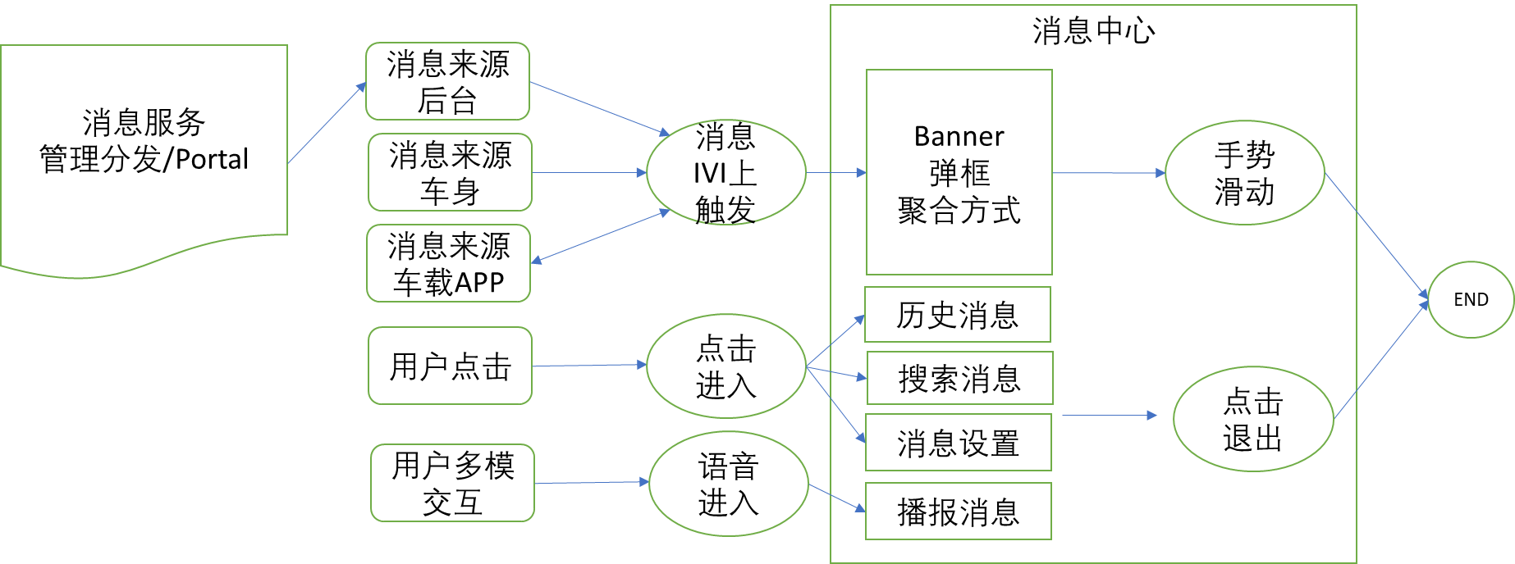

## Feature Variants

**#Hint:** Definitions for different variants of the feature (if applicable). Give each variant a descriptive name by which it can be referenced further on in the document. If no variant exists, state “No Feature Variants”.

The Variant Description should give a short informative text which describes the variants of the feature.

|  |  |  |
| --- | --- | --- |
| Variant Name | Variant Description | Remarks |
|  | No Feature Variants |  |
|  |  |  |
|  |  |  |

Table 7: Feature Variants

### Regions & Markets

**#Hint:** Description of purpose and functionality of the feature. If there is no variant, give feature name in first column.

|  |  |  |  |  |  |  |
| --- | --- | --- | --- | --- | --- | --- |
| **Market /**  **Region**  Variant Name | **North America** | **South America** | **Europe** | **Middle East / Africa** | **Asia / Pacific** | **China** |
| **Message Center** |  |  |  |  |  | *Y* |

Table 8: Regions & Markets

## Input Requirements

**#Hint:** List all input requirements, which are relevant for the feature. Typically, attribute requirements, legal requirements as well as national and international standards have to be considered.

### Legal Requirements

TBD

1.用户隐私协议；

### Trustmark Requirements

### Industry Standards

## Lessons Learned

**#Hint:** Additional information and lessons learned from previous development or related features. A typical source for Lessons Learned is the FMA Quality History.

**#Functional Safety:** In context of Functional Safety Lessons Learned and similar information will be used to check the completeness of the Functional Safety Goals and assumptions in the Hazard Analysis and Risk Assessment (HARA).

**#Link:** [Ford Functional Safety Sharepoint](https://pd3.spt.ford.com/sites/GlobalFunctionalSafety/Pages/default.aspx)

1. 总线信号丢失；
2. 数据传输过程中突然失去供电；
3. 数据传输过程中网络信号不稳定；

## Assumptions

**#Classification**: Optional

**#Hint:** A list of known assumptions concerning the effects of the feature’s behavior on other features or elements (i.e., dependencies) as well as assumptions on the behavior expected by the feature (e.g. known limitations). During the course of the feature development most of those assumptions are typically either converted into actual requirements or discarded at some point – such that this chapter remains mostly empty. For assumptions, which are relevant for the Functional Safety process refer to chapter 6.2 “Safety Assumptions”

# Feature Context

## Feature Context Diagram

**#Hint:** High level diagram of feature interactions with the environment, people or other feature or other external entities.

**#Link:** [RE Wiki - Context Diagram](http://wiki.ford.com/pages/viewpage.action?pageId=107676234&src=contextnavpagetreemode)

**

Figure 1: Sample Context Diagram

## List of Influences

|  |  |  |
| --- | --- | --- |
| **ID** | **External Entity** | **Influence Description** |
| I1 | Power Supply | 功能需要在有供电的情况下实现 |
| I2 | Vehicle Speed | 根据实际车速，对 |
| I3 | Power Supply | 功能需要在有供电的情况下实现 |
|  |  |  |
|  |  |  |
|  |  |  |
|  |  |  |
|  |  |  |
|  |  |  |

Table 9: List of Influences

# Feature Modeling

## Operation Modes and States

**#Classification:** Optional (Mandatory for Functional Safety)

**#Link:** [RE Wiki – State Charts](http://wiki.ford.com/display/RequirementsEngineering/State+Charts?src=contextnavpagetreemode)

**#Hint:** State Charts are a popular means to express feature behavior in terms of states and modes. An advantage of this state machine like approach is that consistency can be easily verified.

Figure 2: Feature Operation Modes and States

|  |  |  |
| --- | --- | --- |
| **State** | **Description** | **Requirements Reference** (optional) |
| S1 | 后台模式 | 无消息推送时，消息中心在后台运行，无任何行为； |
| S2 | 推送模式 | 消息推送功能开启，可见弹框出现；以及消息收录进下拉框和消息盒子； |
|  |  |  |
|  |  |  |
|  |  |  |

Table 10: Operation Modes and States

|  |  |  |
| --- | --- | --- |
| **Transition ID** | **Description** | **Requirements Reference**  (optional) |
| T1 | 消息从服务端过来或通过SDK调用消息中心 |  |
| T2 | 无操作； |  |
|  |  |  |
|  |  |  |
|  |  |  |

Table 11: Transitions between Operational Modes and States

## Feature List

|  |  |  |  |
| --- | --- | --- | --- |
| 一级模块 | 二级模块 | 三级功能 | 功能说明 |
|  | 弹窗消息展示及消息模板 | 横幅消息 | 即时消息，可以配置消息内容和图片，支持点击跳转到对应应用。 |
| 对话消息 | 即时消息，可以配置丰富的消息元素，如按钮文案等，支持最多3个按钮。 |
| 消息关闭 | 可以使用点击操作或手势操作关闭消息。 |
| 消息点击 | 可点击消息体或消息自带的按钮，跳转应用或界面，打开链接等。 |
| 消息语音播报 | 对展示的消息内容进行语音TTS播报（可选） |
| 主动语音播报 | 用户可以对重要未读消息让系统逐一播报 |
| 客户端接口能力 | 服务端对接 | 可以对接服务端，接收并展示来自服务端的消息 |
| 业务模块客户端对接 | 可以对接OEM业务模块客户端，接收并展示来自业务模块的消息 |
| 点击操作反馈 | 反馈点击操作给消息接收的应用 |
| 消息校验能力 | 校验消息的有效性 |
| 清空消息 | 清空某应用在下拉列表的全部消息 |
| 未读消息状态 | 提供未读消息状态接口 |
| 声音关闭 | 提供声音关闭接口，此接口供Ford系统调用（非用户设置）。 |
| 消息规则 | 消息等级及队列 | 消息有5个等级，进行弹窗或列表展示时需要根据消息等级及接收时间进行队列展示 |
| 消息展示冲突、打断策略 | 高等级消息可打断正在展示的低等级消息 |
| 消息已读未读策略 | 消息有已读、未读状态区分。 |
| 聚合展示 | 同一应用的消息折叠聚合，在最上方仅展示最近一条消息，该应用其它消息被折叠。点击消息后可以扩展并展示所有的消息。 |
| 下拉列表  （Ford名：消息中心） | 下拉列表展示 | 以列表形式展示开机周期内收到的消息。 |
| 下拉列表清空 | 清除下拉列表某条或某应用的消息。 |
| 下拉列表按钮及操作 | 提供全部清空、跳转到消息中心2个固定按钮。提供逐条清空操作。 |
| 消息中心（Ford名：历史消息） | 消息盒子中消息展示 | 左侧以列表的形式展示全部的消息，右侧则展示消息详情。如果选择了聚合展示，右侧为该应用所有消息的详情并按顺序展示。 |
| 消息单条删除 | 单条删除消息盒子中的消息 |
| 消息批量删除 | 批量删除消息盒子中的消息 |
| 查看消息详情 | 在列表点击消息后可以展开，供用户查看全部消息。 |
| 历史消息Mark | 在历史信息中用户mark该条消息并标识不被删除 |
| 消息设置 | 聚合设置 | 全局设置，设置后聚合展示消息 |
| 提示音设置 | 全局及分应用设置，提示音开关 |
| 允许弹窗 | 分应用设置，如果关闭则该应用的消息不允许弹窗 |
| 允许TTS | 分应用设置，如果关闭则该应用的消息不允许播报TTS |

## Use Cases

**#Classification:** Optional

**#Link:** [RE Wiki – Use Cases](http://wiki.ford.com/display/RequirementsEngineering/Use+Cases+Overview?src=contextnavpagetreemodehttp://wiki.ford.com/display/RequirementsEngineering/Use+Cases?src=contextnavpagetreemode)

### Use Case Diagram

**

Figure 3: Use Case Diagram

### Actors

| Actor | Description |
| --- | --- |
|  |  |
|  |  |
|  |  |

Table 12: List of Actors

### Use Case Descriptions

**#Classification:** Optional

**#Macro:** [Add Ins -> Add Requirement macro](http://wiki.ford.com/display/RequirementsEngineering/How+to+use+the+Specification+Templates#HowtousetheSpecificationTemplates-AddNewRequirement) (select “Use Case” as type)

注：Failure behavior的序号对应Expected Behavior中的序号，具体针对对应序号的行为没有按照期望实现时所采取的措施。

1. 用户在车上通过IVI可以看到所展示的各种消息，包括Banner，弹框，聚合展示(下拉列表)。
2. 用户在车上通过IVI被动接收到车身系统，后台语段和app所push的各种消息，包括查看，点击跳转，设置已读等功能。期间可以使用语音和手势功能辅助。
3. 用户在车上通过IVI使用语音听取消息的TTS播报，已经通过语音主动播报未读消息。
4. 用户在车上通过IVI删除或者设置删除和清空各种消息。
5. 用户在车上通过IVI在历史消息模块中可以查看历史消息，标记和导出历史消息(本地USB BT外设或者云存储空间邮箱等)。
6. 用户在车上通过IVI在消息中心的设置模块中设置提示音和开关，消息展示模式和以及个人喜好。

USE CASE表格后续补充

#### 车端APP消息发送

|  |  |
| --- | --- |
| Req ID  需求标识 | 001 |
| Title  标题 | 车端APP消息发送 |
| Description  描述 | 车端其他APP调用消息中心发送消息的Case |
| Pre-Conditions | 车辆正常启动&&  ~~网络连接正常&&~~  IVI屏幕显示正常&&  车辆有消息中心APP&&  其他APP已集成消息中心APP SDK &&  HMI UI层级没有比消息层级高的场景正在展示&& |
| Trigger | 其他APP调用消息中心SDK调用接口发送消息 |
| Display | **通用字段：**Tittle、APP icon  **其他字段：**  文字类消息：内容文字  连接类消息：连接；  图片类消息：图片 |
| Expected Behavior | 消息按照HMI样式正常弹出，无布局混乱； |
| Failure behavior | 功能失效时，需记录LOG |
| Post Conditions | 无 |

#### 服务端消息发送

|  |  |
| --- | --- |
| Req ID  需求标识 | 002 |
| Title  标题 | 服务端消息发送 |
| Description  描述 | 车端其他APP调用消息中心发送消息的Case |
| Pre-Conditions | 车辆正常启动&&  网络连接正常&&  IVI屏幕显示正常&&  车辆有消息中心APP&&  其他APP已集成消息中心APP SDK &&  HMI UI层级没有比消息层级高的场景正在展示&& |
| Trigger | Portal填写完消息内容后，点击提交，并被approve |
| Display | **通用字段：**Tittle、APP icon  **其他字段：**  文字类消息：内容文字  连接类消息：连接；  图片类消息：图片 |
| Expected Behavior 1 | 消息成功从MCM推送到第三方云 |
| Expected Behavior 2 | 消息成功从第三方云推送到车端 |
| Expected Behavior 3 | 消息按照HMI样式正常弹出，无布局混乱； |
| Failure behavior1 | MCM向第三方云推送失败时，需有log记录 |
| Failure behavior2 | 第三方云向车端推送失败时，需有Log记录 |
| Failure behavior3 | 功能失效时，需记录LOG |
| Post Conditions | 无 |

#### 语音播报类消息展示

|  |  |
| --- | --- |
| Req ID  需求标识 | 003 |
| Title  标题 | 语音播报类消息展示 |
| Description  描述 | 语音播报类消息的展示策略 |
| Pre-Conditions | 调用消息时配置TTS&&  消息正常展示 |
| Trigger | 消息弹出 |
| Display | **通用字段：**Tittle、APP icon  **其他字段：**  文字类消息：内容文字  连接类消息：连接；  图片类消息：图片  按钮：内容文字 |
| Expected Behavior 1 | 消息弹出是，进行语音播报； |
| Failure behavior1 | 无语音播报，需要有log记录 |
| Post Conditions | 无 |

#### 带按钮消息的点击跳转

|  |  |
| --- | --- |
| Req ID  需求标识 | 004 |
| Title  标题 | 带按钮消息的点击跳转 |
| Description  描述 | 带按钮的消息点击行为 |
| Pre-Conditions | 调用消息时配置按钮（最多两个）&&  按钮内容配置跳转目的APP&&  消息正常展示 |
| Trigger | 消息弹出 |
| Display | **通用字段：**Tittle、APP icon  **其他字段：**  文字类消息：内容文字  连接类消息：连接；  图片类消息：图片  按钮：内容文字 |
| Expected Behavior 1 | 点击配置过跳转目的地的按钮，消息关闭并跳转至目的页面 |
| Expected Behavior 2 | 点击未配置内容的按钮，消息关闭； |
| Failure behavior1 | 无法成功跳转时，需有log记录 |
| Failure behavior2 | 点击按钮消息仍然存在时，需有Log记录 |
| Post Conditions | 无 |

#### 语音交互类消息的交互

|  |  |
| --- | --- |
| Req ID  需求标识 | 005 |
| Title  标题 | 语音交互类消息交互 |
| Description  描述 | 当消息类型是语音交互类消息时的交互策略 |
| Pre-Conditions | 调用消息时配置为语音交互类消息&&  调用消息时，配置为有按钮的消息&&  按钮内容配置跳转目的APP&&  消息正常展示 |
| Trigger | 消息弹出 |
| Display | **通用字段：**Tittle、APP icon  **其他字段：**  文字类消息：内容文字  连接类消息：连接；  图片类消息：图片  按钮：内容文字 |
| Expected Behavior 1 | 语音播报时，点击配置过跳转目的地的按钮，消息关闭并跳转至目的页面 |
| Expected Behavior 2 | 语音播报时，语音回复语料“是” “好的”等等，消息关闭并跳转至目的页面； |
| Failure behavior1 | 无法成功跳转时，需有log记录 |
| Failure behavior2 | 无法成功跳转时，需有log记录 |
| Post Conditions | 无 |

#### 查询下拉列表

|  |  |
| --- | --- |
| Req ID  需求标识 | 006 |
| Title  标题 | 对下拉列表中的消息进行查询 |
| Description  描述 | 当消息类型是语音交互类消息时的交互策略 |
| Pre-Conditions | 调用消息时配置为进入下拉列表&&  &&  消息正常展示 |
| Trigger | 消息弹出 |
| Display | **通用字段：**Tittle、APP icon  **其他字段：**  文字类消息：内容文字  连接类消息：连接；  图片类消息：图片  按钮：内容文字 |
| Expected Behavior 1 | 消息自动消失后（视为未读），拉下下拉框时，消息在下拉列表中； |
| Expected Behavior 2 | 点击下拉列表中的消息，消息消失； |
| Failure behavior1 | 无法进入下拉列表，需有log记录 |
| Failure behavior2 | 无法消失时，需有log记录 |
| Post Conditions | 无 |

#### 查询历史消息

|  |  |
| --- | --- |
| Req ID  需求标识 | 006 |
| Title  标题 | 对下拉列表中的消息进行查询 |
| Description  描述 | 当消息类型是语音交互类消息时的交互策略 |
| Pre-Conditions | 调用消息时配置为进入下拉列表&&  按钮内容配置跳转目的APP&&  消息正常展示 |
| Trigger | 消息弹出 |
| Display | **通用字段：**Tittle、APP icon  **其他字段：**  文字类消息：内容文字  连接类消息：连接；  图片类消息：图片  按钮：内容文字 |
| Expected Behavior 1 | 消息弹出后点击消息本体或任意按钮，消息进入消息盒子； |
| Expected Behavior 2 | 在下拉列表中点击消息，消息进入下拉盒子； |
| Failure behavior1 | 无法进入消息盒子，需有log记录 |
| Failure behavior2 | 无法进入消息盒子，需有log记录 |
| Post Conditions | 无 |

## Driving and Operation Scenarios

**#Classification:** Optional (Mandatory for Functional Safety)

**#Macro:** [Add Ins -> Add Requirement macro](http://wiki.ford.com/display/RequirementsEngineering/How+to+use+the+Specification+Templates#HowtousetheSpecificationTemplates-AddNewRequirement) (select “Scenario” as type)

**#Functional Safety:** Driving and operating scenarios which impact the functionality of the feature can be used to check, if the situation analysis in the HARA is complete

**#Link:** [RE Wiki – Driving Scenarios](http://wiki.ford.com/display/RequirementsEngineering/Driving+Scenarios?src=contextnavpagetreemode)

## Decision Tables

**#Classification:** Optional

**#Link:** [RE Wiki – Decision Tables](http://wiki.ford.com/display/RequirementsEngineering/Decision+Table).

**#Hint:** Use decision table, if behavior is not state based (in that case prefer state chart from ch. 4.1) and based purely on current inputs.

|  |  |  |  |  |
| --- | --- | --- | --- | --- |
| **Input Signal 1** | **Input Signal 2** | **Input Signal 3** | **Input Signal 4** | **Output Signal** |
| Value I1 | Value I2 |  |  | Value O1 |
|  |  |  |  |  |

Table 13: Sample Decision Table

# Feature Requirements

**#Macro:** [Add Ins -> Add Requirement macro](http://wiki.ford.com/display/RequirementsEngineering/How+to+use+the+Specification+Templates#HowtousetheSpecificationTemplates-AddNewRequirement) (select “Requirement” as type)

**#Functional Safety:** In general, safety requirements are not listed here. However, it is possible that later in the development process, a non-safety requirement becomes a safety requirement. In such a case it may remain on this list.

**#Link:** [RE Wiki – How to write good requirements](http://wiki.ford.com/display/RequirementsEngineering/How+to+write+better+requirements?src=contextnavpagetreemode).

## Functional Requirements

### Error Handling

## Non-Functional Requirements

***#Hint:*** *Non-functional requirements specify some performance criteria in addition to the functional behavior given defined by the functional requirements. Timing (if not already included in the functional requirements), security details (e.g. how secure does an algorithm have to be) reliability (e.g. mean time between failure) or maintainability could be specified in this section.*

### Safety

**#Hint:** Only those safety requirements, which are not related to Functional Safety (ISO26262) should go here. For Functional Safety refer to chapter 6 “Functional Safety”.

### Security

满足福特相关review

### Reliability

## HMI Requirements

**#Hint:** Requirements in this section could specify details of e.g. the icons, the GUI or the sounds.

## Other Requirements

### 消息横幅

### Banner消息适用场景及定义

* Banner是一种即时消息，根据消息等级可以配置成为一段时间后会自动消失或强制要求用户查看。
* Banner消息可以被点击操作响应，包括了2个action项。除了被Banner覆盖的区域外，其它应用可以响应点击操作，与Banner消息互不影响。
* Banner消息可以被配置成语音指令响应（等同于点击的2个action项）。
* Banner消息可以配置成同步进消息中心APP（消息盒子，用于历史消息展示）和下拉列表（点火周期内消息）。
* Banner消息可以调用TTS进行内容播报。

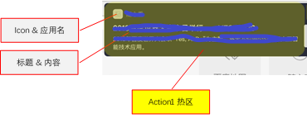

### Banner消息模板

|  |  |  |  |  |  |
| --- | --- | --- | --- | --- | --- |
| 序号 | 元素名称 | 要求及详细定义 | 是否可为空 | 为空时默认内容或参数 | 备注 |
| 0 | 消息类型 | 1）Banner消息；2）对话消息 |  |  |  |
| 1 | App Icon |  |  | 不显示Icon | 消息来源的APP或服务 Icon。  分辨率及大小由UI决定 |
| 2 | APP 名称 | 最长为10字符。 |  | 不显示APP名称 | 消息来源的APP或服务名称 |
| 3 | 消息标题 | 最多显示1行。最多20个字符。 |  | 不显示消息标题 |  |
| 4 | 消息内容 | 可以多行，消息内容最多为100字符。 |  |  |  |
| 5 | TTS播报内容 | 最多60字符，由消息模块调用TTS进行播报。 |  | 不播报 | TTS文案与消息内容可以不同，必须分别配置。  用户点击按钮后结束TTS播报。 |
| 6 | 消息等级 | 1-5级可配置 |  | 3级 | Banner消息与对话消息使用同一消息等级队列 |
| 7 | 是否需要消息提示音 | 消息弹出时是否有提示音 |  | 有提示音 | 调用系统通知提示音。 |
| ~~8~~ | ~~消息图片~~ | ~~最多1张，JPEG格式~~ |  | ~~不显示图片~~ | ~~分辨率及大小由UI决定~~ |
| 9 | Action1操作 | 跳转到对应应用页面并关闭当前弹窗； |  |  | Action1热区为整个banner弹窗。 |
| 10 | Action2操作 | 关闭当前弹窗 |  | 不展示按钮2 |  |
| 11 | Banner展示时长 | 3-15s，调整步长为1s。到达时间后自动关闭 |  | 5s | 对于等级5级消息，不需配置展示时长，banner消息强制不自动关闭。用户必须查看此消息。  如果到达消失时间后TTS播报仍然未结束，则等TTS播报完后再消失。  自动关闭等同于自动进行Action2操作。 |
| 12 | 通知显示区域 | 可配置：1）前排-中控屏；2）前排副驾屏；3）后排-左屏；4）后排-右屏；5）后排-中间屏；6）前排-远屏；7）前排-仪表；8）第三方硬件；  （多选项） |  | 仅显示在主屏上 | 为多屏交互预留，未来可能扩展  前排-远屏：Ford项目Pano屏  第三方硬件：独立3D形象硬件 |
| 13 | 是否同步进下拉列表 | 是/否 |  | 同步进下拉列表 | 下拉列表用于展示开机周期内收到的消息 |
| 14 | 是否同步进消息中心APP | 是/否 |  | 同步进消息中心APP | 消息中心APP用于展示所有的历史消息。 |
| 15 | 是否支持语音操作 | 是/否 |  | 不支持语音操作 |  |
| 16 | 消息有效期-开始时间 | YYYY-MM-DD-HH-MM-SS |  | 当前服务器时间 | 仅针对服务端推送适用，端上直接调用消息通道无有效期概念。  开始时间可配置的区间为：当前时间~60天后。  结束时间可配置的区间为：开始时间~30天后。  默认开始时间为当前时间，默认结束时间为开始时间+3天 |
| 17 | 消息有效期-结束时间 | YYYY-MM-DD-HH-MM-SS |  | 开始时间+72小时 |
| 18 | 是否弹窗 | 是/否 |  | 弹窗 | 为特殊情况预留，部分特殊运营消息不弹出，仅进入消息中心APP和下拉列表 |
| 19 | 推送来源包名 |  |  |  | 见相关章节定义 |
| 20 | 推送接收包名 |  |  |  |

* APP名称、消息标题、消息内容的字符数字限制仅针对中文，如果中文、英文、标点、数字混排，则2个英文、标点、数字算一个字符。

### 对话消息

#### 对话消息适用场景及定义

* 对话消息适用于较重要的消息展示，其可配置元素最丰富。
* 对话消息可以配置多个按钮，按钮文案也可以配置。在对话消息弹出时，将覆盖其它应用，其它应用不响应点击操作。
* 对话消息可以被语音指令响应（等同于点击按钮）
* 对话消息可以配置成同步进消息中心APP（用于历史消息展示）。
* 对话消息可以配置成同步进入下拉列表（点火周期内消息展示）。
* 对话消息可以调用TTS进行内容播报。

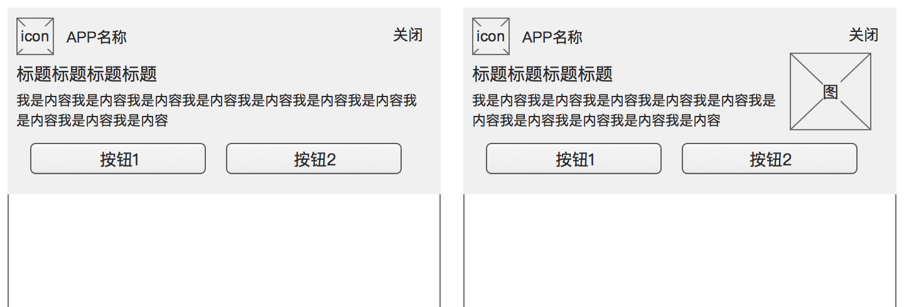

#### 对话消息模板

|  |  |  |  |  |  |
| --- | --- | --- | --- | --- | --- |
| 序号 | 元素名称 | 要求及详细定义 | 是否可为空 | 为空时默认行为 | 备注 |
| 0 | 消息类型 | 1）Banner消息；2）对话消息 | 否 |  |  |
| 1 | App Icon |  | 是 | 不显示Icon | 消息来源的APP或服务 Icon。  分辨率及大小由UI决定 |
| 2 | APP 名称 | 最长为10字符。 | 是 | 不显示APP名称 | 消息来源的APP或服务名称 |
| 3 | 消息标题 | 最多显示1行。最多20个字符。 | 是 | 不显示消息标题 |  |
| 4 | 消息内容 | 可以多行，消息内容最多为100字符。 | 否 |  |  |
| 5 | TTS播报内容 | 最多60字符，由消息模块调用TTS进行播报。 | 是 | 不播报 | TTS文案与消息内容可以不同，必须分别配置。  用户点击按钮后结束TTS播报。 |
| 6 | 消息等级 | 1-5级可配置 | 是 | 3级 | Banner消息与对话消息使用同一消息等级队列 |
| 7 | 是否需要消息提示音 |  | 是 | 有提示音 | 调用系统通知提示音 |
| 8 | ~~消息图片~~ | ~~最多1张，JPEG格式~~ | ~~是~~ | ~~不显示图片~~ | ~~分辨率及大小由UI决定~~ |
| 9 | Action1名称（按钮文案） | 最长6字符 | 是 | 不显示按钮1，无操作 | UE设计时，Action1作为首要操作按钮应更靠近驾驶员布置。  对于1-4级消息，Action1为可选配置，如果不配置名称，则不显示此按钮。  对于5级消息，Action1为必选配置。用户必须查看此消息。 |
| 10 | Action1操作 | 跳转到对应应用页面并关闭当前弹窗； | 是 |
| 11 | Action1自动执行时间 | 3-20s，调整步长为1s | 是 | 不执行自动操作 | 如果有多个按钮配置自动执行，仅Action1自动执行。  需显示自动执行倒计时。 |
| 12 | Action2名称（文案） | 最多6字符 | 是 | 不显示按钮2  无操作 | Action2为可选配置，如果不配置名称，则不显示此按钮，且无对应操作。 |
| 13 | Action2操作 | 关闭按钮（无需配置） | 是 |
| 16 | Action3自动执行时间 | 3-20s，调整步长为1s | 是 | 不执行自动操作 | 如果有配置了Action1自动执行，则Action3自动执行无效  Action3 无需显示自动执行倒计时。 |
| 17 | 通知显示区域 | 可配置：1）前排-中控屏；2）前排副驾屏；3）后排-左屏；4）后排-右屏；5）后排-中间屏；6）前排-远屏；7）前排-仪表；8）第三方硬件；  （多选项）（未来可能扩展） | 是 | 仅显示在前排中控屏上 | 为多屏交互预留，未来可能扩展  前排-远屏：Ford项目Pano屏  第三方硬件：独立3D形象硬件 |
| 18 | 是否同步进下拉列表 | 是/否 | 是 | 同步进下拉列表 | 下拉列表用于展示开机周期内收到的消息 |
| 19 | 是否同步进消息中心APP | 是/否 | 是 | 同步进消息中心APP | 消息中心APP用于展示所有的历史消息。 |
| 20 | 是否支持语音操作 | 是/否 | 是 | 不支持语音操作 |  |
| 21 | 消息有效期-开始时间 | YYYY-MM-DD-HH-MM-SS | 是 | 当前服务器时间 | 仅针对服务端推送适用，端上直接调用消息通道无有效期概念。  开始时间可配置的区间为：当前时间~60天后。  结束时间可配置的区间为：开始时间~30天后。  默认开始时间为当前时间，默认结束时间为开始时间+72小时。  详细定义见文内描述。 |
| 22 | 消息有效期-结束时间 | YYYY-MM-DD-HH-MM-SS | 是 | 开始时间+72小时 |
| 23 | 是否弹窗 | 是/否 | 是 | 弹窗 | 为特殊情况预留，部分特殊消息不弹出，仅进入消息中心APP和下拉列表。 |
| 24 | 推送来源包名 |  | 否 |  | 见相关章节定义 |
| 25 | 推送接收包名 |  | 否 |  |

* APP名称、消息标题、消息内容的字符数字限制仅针对中文，如果中文、英文、标点、数字混排，则2个英文、标点、数字算一个字符。

### 车辆设置

1.针对消息需要有系统设置进行开关，当系统消息总开关为关闭时，所有消息无法发出且不进入排队，消息开关打开后也不进行发送；

2.对单个APP的消息也可进行单独关闭，最终以UI UE文档为准；

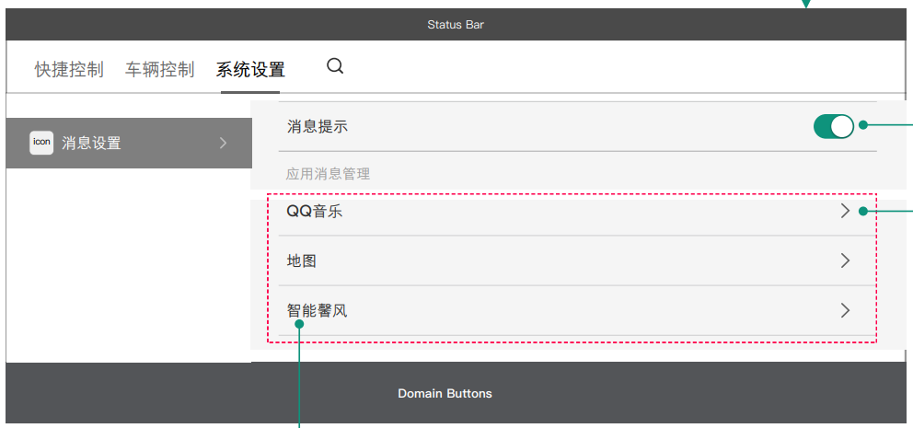

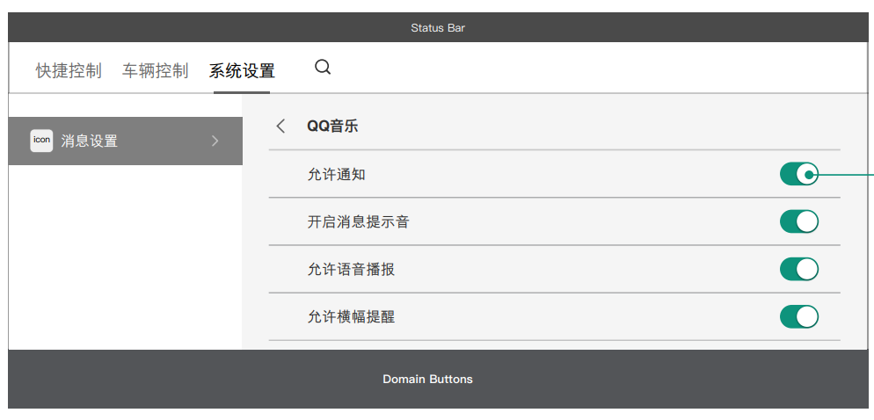

在消息设置里，提供以下几个设置项。

#### 消息提示音设置

* 该设置有针对所有的应用的总开关和分应用开关，默认全部打开。
* 总开关关闭时，分应用开关状态不变但置灰。总开关打开后，分应用开关状态不变但允许操作。
* 如果用户关闭，则无法播放消息提示音。

#### 弹窗设置

* 该设置为分应用设置，每个应用都可以有这个开关。默认打开。
* 关闭后将不能弹出Banner消息和对话消息，如果收到消息，仅在下拉列表和消息中心（消息盒子）中展示。

#### TTS播报开关

* 该设置为分应用设置，每个应用都可以有这个开关。默认打开。
* 关闭后不能播报TTS。

#### 设置生效节点

* 对于其他设置，如果设置的同时有弹窗出现，则已经弹出的弹窗不生效，弹窗结束后生效。

### 避让策略

车速大于等于8km/h时，对消息进行排队，等车速小于设定值时弹出；

### 发送接收方包名策略

1.调用消息中心时，发送方必须要带包名，为后续消息分类做基础；

2.调用的消息如果无需跳转，可不需要添加目的地包名；

3.发送方包名需要进行管控，不在包名范围内的APP调用消息不进行实现；

4.包名的管理可以由福特实时更新，不依赖于车端软件版本更新；

### 车端SDK接口

满足5.4.1.2的模板需求

### 云端向车端推送接口

满足5.4.1.2的模板需求并且具备时间戳与消息发送状态获取的能力；

### 消息校验能力

无论是业务模块客户端还是业务模块服务端，调用消息能力时，消息客户端应校验消息模板是否符合规则定义，如果不符合应返回错误信息给来源并认为该消息无效（不弹窗、不进消息盒子APP、不进入下拉列表），具体的错误类型包括如下

|  |  |  |
| --- | --- | --- |
| 序号 | 错误类型 | 定义 |
| 1 | 消息类型错误 | 目前只定义了Banner，对话消息，这2种，超出即报错。 |
| 2 | 消息内容错误 | 应用名称、Icon、消息标题、内容、TTS文案字符数超出了限制。 |
| 3 | 消息等级错误 | Banner和对话消息只是1-5级，超出即报错。 |
|  |  |  |

### 消息层级

消息展示层级应满足福特HMI团队的要求；

### TTS播报策略

* 消息提示音与TTS播报要避免冲突，播放消息提示音后，需延迟一段时间开始播报TTS。
* 如果消息内容里配置了TTS文案，则弹窗的同时调用TTS播报，否则不播报。
* 用户操作、自动操作、自动关闭与TTS的优先级打断策略为：用户操作、手动操作>TTS播报>自动关闭，具体的策略如下：
  + 用户操作（任何消息内的Action项，如Banner的Action1&2，对话的Action1&2&3）会打断并结束TTS播报。
  + 如果配置对话消息的Action1的自动操作，则自动操作打断并结束TTS播报。
  + 如果设置了自动关闭弹窗（Banner消息的Action2或对话消息的Action3），则自动关闭必须在TTS播报结束后进行。
* 在设置里有按应用的TTS开关，如果开关关闭，即使配置了TTS文案也不播报。

### 已读/未读消息定义

在消息列表显示、消息中心HMI入口、下拉列表入口都需要有未读消息的提示，以下是已读/未读消息定义：

* 对于来自APP第三方所有消息，当消息中心被设置已读后，同步该消息到第三方APP以保证第三方APP在系统页面上保持状态同步（e.g. Lidget 惊喜视频）
* 对于Banner消息和对话消息，刚推送到车机时均为未读，只要出现以下任意操作时，状态更改为已读：
  + Banner消息：任何界面用户操作Action1。
  + 对话消息：任何界面用户操作或自动操作Action1 或Action2。
  + 在下拉列表里展开消息详情。
  + 在消息中心APP查看详情。

### 主题切换

* 消息弹窗、下拉列表、消息中心需要跟随系统主题切换而变化皮肤，系统需要提供主题切换的接口。

### 消息等级

消息共分为5个等级，在后台推送消息或车机端其它应用调起消息能力时，可以配置消息的等级。以下是这5个等级的基本定义：

|  |  |  |
| --- | --- | --- |
| 消息等级 | 消息定义 | 消息举例 |
| 5级 | 1. 安全相关消息 2. 极其重要的信息，需要驾驶员和乘员在任何情况下都必须注意到的信息 | “电池温度过高！有自燃风险，请立刻停车”  “胎压异常，请及时检查” |
| 4级 | 1. 车况类消息 2. 其它需要驾驶员或成员及时响应的消息 | “您的爱车需要保养，请联系最近的4s店”  “刚收到您朋友发过来的地点，是否启动导航去接他？” |
| 3级 | 1. 状态提示类消息 2. 日程提醒类消息 3. 服务推荐类消息 4. 金融类消息（自动扣费、账单、缴费失败、欠费等） 5. OTA相关信息 | “电影将在1小时候开始，是否导航到电影院？”  “已经为您预定XX餐厅，查看详情请点我”  “附近有智慧洗车场，是否想体验一下？”  “您已经自动续费成功，本次消费99.99元” |
| 2级 | 1. 广告类消息 2. 对即时性要求不高的信息 | “我们为您准备了智慧加油优惠券，限时体验哦！” |
| 1级 | 1. 广告类消息 2. 非必要消息，用户不浏览也不会产生影响的消息 | “我们将于5.20举行车主日，请点击报名” |

* 上表举例仅为建议，各业务模块需与OEM、交互设计团队、消息团队共同确定消息等级。特别是关于5级消息，任何模块如果需要使用5级消息，需在产品和交互设计层面进行提前沟通。

### 消息队列

在消息客户端，有多个消息队列概念：

* 待弹窗消息队列：在进行弹窗展示时，由于弹窗有展示的时长，可能存在多条消息需要展示的情况，此时应建立队列依次顺序弹窗。
* 下拉列表展示队列：下拉列表仅包括开机周期内收到的消息，进行展示时，需要按照顺序和优先级展示。如果打开消息聚合开关，还需要根据应用进行聚合展示。
* 消息中心（消息盒子）展示队列：消息中心包括所有的消息，一般按照顺序展示。消息中心也有聚合展示的概念。

#### 待弹窗消息队列

* 在进行弹窗展示时，如果有多条消息需要展示，则需要建立队列依次顺序弹窗。
* Banner消息与对话消息使用一个队列。

#### Banner消息与对话消息队列及冲突机制

* Banner消息与对话消息在同一区域内弹窗展示，因此这两类消息混合进行队列排序，使用一个队列。
* 按照消息等级和时间创建队列，其中消息等级的优先度更高，同一等级的消息按照接收时间排序。
* 当前消息展示结束后，队列中的下一条消息将展示。间隔分为2种情况：1）如果是关闭操作（Banner消息的Action2或对话消息的Action3），间隔0.5s（非严格定义，仅需要2条弹窗间有一定间隔），弹出并展示下一条消息；2）如果是其它操作，间隔5s后，弹出并展示下一条消息。
* 在弹窗消息展示过程中，如果收到更高等级的消息，则更高等级的消息将插队展示，以下表格为具体策略：

|  |  |  |  |
| --- | --- | --- | --- |
| 新收到消息  当前状态 | 新收到更低等级消息 | 新收到同等级消息 | 新收到更高等级消息 |
| 无弹窗展示 | 立刻展示新消息 | 立刻展示新消息 | 立刻展示新消息 |
| 正在展示弹窗 | 新消息进入队列并排序，当前消息展示结束后按排序展示队列里的消息 | 新消息进入队列并排序，当前消息展示结束后按排序展示队列里的消息 | 立刻展示新收到的高等级消息，原展示的消息进入队列。 |

#### 异常处理

* 如果消息队列中还有消息未能进行弹窗展示就关机或者crash，下次开机时Banner消息与对话消息队列丢弃1-4级的消息，仅保留5级消息并弹窗；（该队列与消息中心APP的历史消息无关，消息中心APP的历史消息需要全部记录。）

#### 下拉列表队列

根据用户的偏好设置，下拉列表展示时分聚合展示1种方式。

#### 普通展示队列

* 5级消息放在第一区，1-4级消息放在第二区。第一区应该在第二区之上。
* 区内的消息按接收时间倒序排列，最后接收到的消息放在上面。

#### 聚合展示队列

* 5级消息放在第一区，1-4级消息放在第二区。第一区应该在第二区之上。第一区的消息不进行聚合展示，按照接收时间顺序倒序排列即可。第二区的消息进行聚合展示。
* 聚合展示：将同一应用发出的消息合并，点击展开/收起按钮可以展开/收起消息。

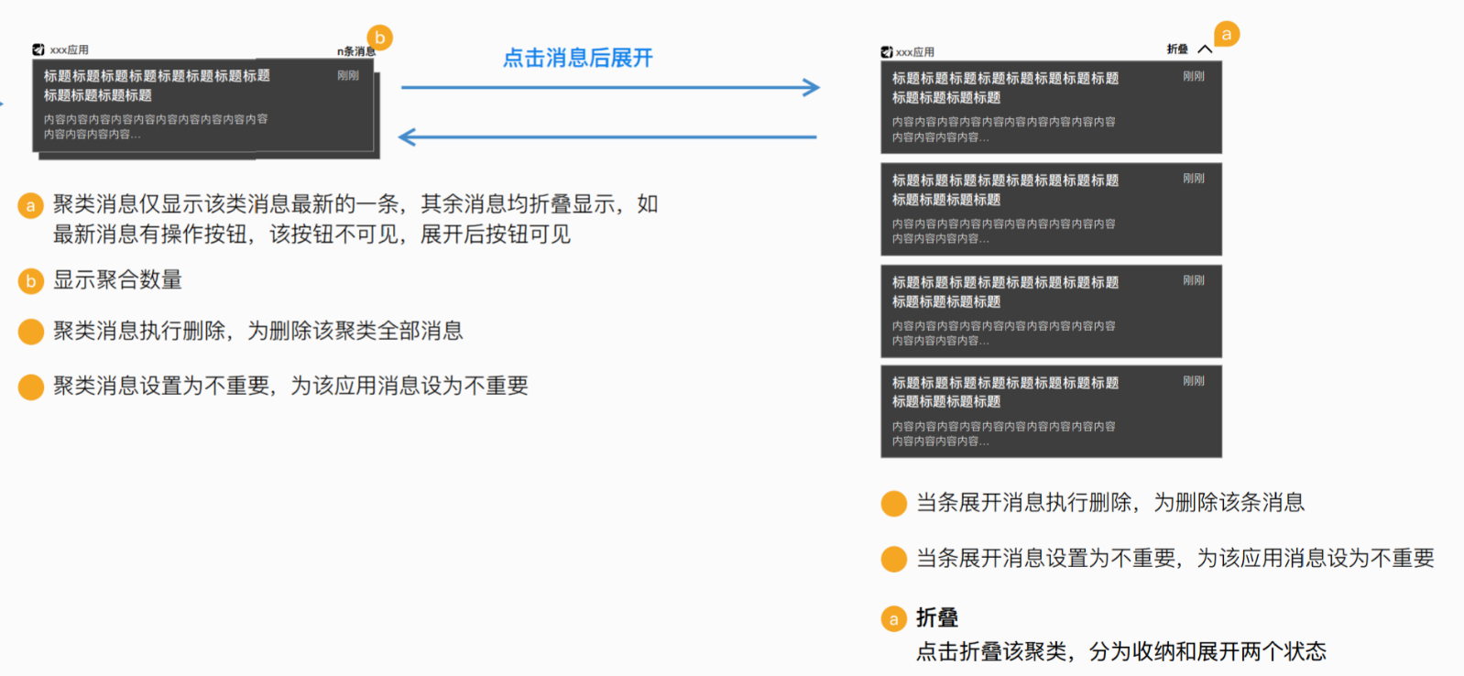

* 聚合展示时，仅展示该应用最近一条消息，该应用其余消息被收起折叠。
* 聚合展示时，UI设计应确保用户知道有多条消息收起折叠。
* 展示顺序：按照该应用最后一条消息的接收时间倒序排列，展开的列表里则按照接收时间倒序排列。展开时，排在被展开的应用之前的消息不变，排在被展开的应用之后的消息被挤压下移。
* 如果该应用只有一条消息，无聚合消息概念。

#### 消息盒子列表队列

* 消息中心列表队列分2部分。左侧队列可以根据用户的设置进行聚合展示或普通展示。
  + 在聚合展示时，点击某应用的聚合消息后可以在右侧展开该应用的所有消息详情。

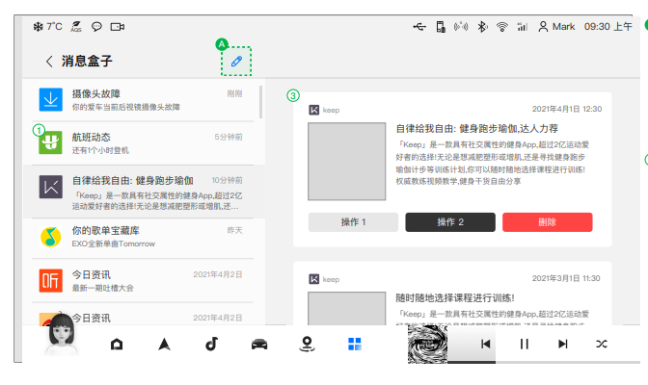

* 关于聚合消息的其它定义，与下拉列表一致。

### 消息弹窗

在收到消息后，应按照队列和配置进行弹窗。

对于Ford SYNC+ 3.0项目，以下是其具体策略

* Pano 中的pop up 区域，在707中只处理cluster中的warning;  IVI的消息与仪表分开。
* IVI消息在pano中card2处固定位置显示，交互先按这个定义输出方案。
* IVI的消息，在pano中根据级别定义，只有4级5级消息在pano中显示，1-3级不在pano中显示。Controller中显示1-5级消息。
* 精简屏幕时，4-5级消息才会弹出，提示音和消息的出现保持一致的规则。即4-5级消息在精简屏幕出现时，有提示音的话也会有声音提示。

### 下拉消息列表

下拉列表主要负责展示车机开机周期内收到的消息推送，即本次开机后收到的消息。

* 在消息模板里，凡是配置了同步进入下拉列表的消息均在下拉列表展示。
* 操作消息后，包括在弹窗或者下拉列表点击banner消息和对话消息的按钮，该应用消息将从下拉列表中清空。

### 下拉列表入口

* 下拉列表入口为状态栏图标，点击图标后展开消息下拉列表。
* 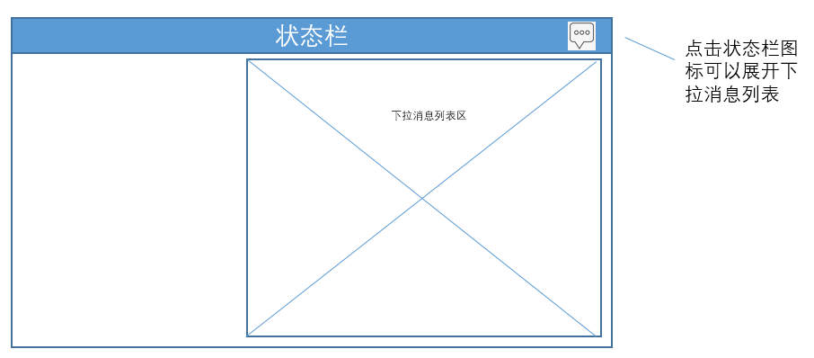如果有在下拉列表的消息中有未读消息，则在该图标上展示未读消息提醒。

#### 下拉消息列表展示

* 聚合展示：将同一应用发出的消息合并，点击后可展开成该应用所有消息的列表。

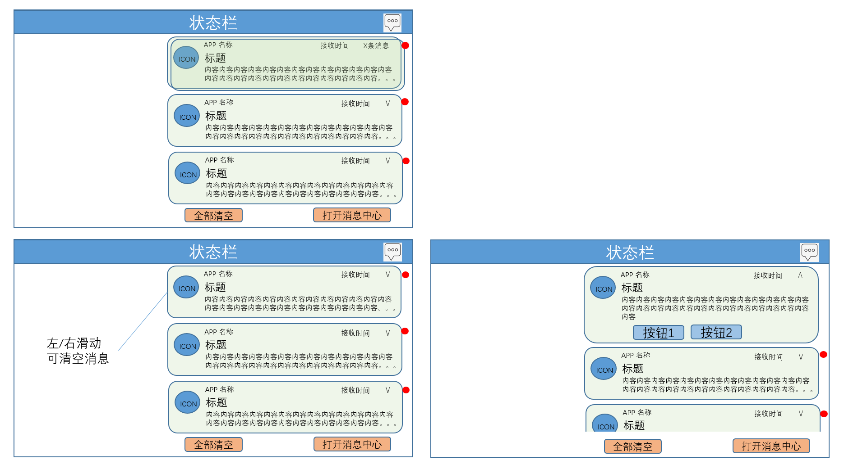

* 下拉消息列表分为收起态（普通列表状态）和展开态2种状态，用户在收起态点击一条消息时即可展开该消息，展开的消息可以显示更多内容（对于Banner消息和对话消息）并提供对该消息的操作按钮（仅针对对话消息）。
* 下拉消息列表所展示的元素包括：

|  |  |  |  |  |  |
| --- | --- | --- | --- | --- | --- |
| 序号 | 元素名称 | 要求及详细定义 | 是否可为空 | 为空时默认参数 | 备注 |
| 1 | App Icon |  | 否 |  | 消息来源的APP或服务 Icon。  分辨率及大小由UI决定 |
| 2 | APP 名称 | 限制要求与消息模板一致。 | 否 |  | 消息来源的APP或服务名称 |
| 3 | 消息标题 | 限制要求与消息模板一致。 | 否 |  |  |
| 4 | 消息内容 | 未展开时最多2行，展开时最多4行。 | 否 |  | 如果显示不下，超出部分显示“…” |
| ~~5~~ | ~~消息图片~~ | ~~最多1张，JPEG格式~~ | ~~是~~ | ~~不显示图片~~ | ~~分辨率及大小由UI决定~~  ~~如果未配置图片，则不显示图片，无默认图片。~~  ~~仅在展开状态时显示~~ |
| 6 | Action1名称（文案） | 限制要求与消息模板一致。 | 是 | 不显示按钮 | 仅在展开状态时显示  仅针对对话消息，对应Action1。 |
| 7 | Action2名称（文案） | 限制要求与消息模板一致。 | 是 | 不显示按钮 | 仅在展开状态时显示  仅针对对话消息，对应Action2。 |
| 9 | 高优先级消息 | 5级消息特殊显示 | 否 |  | 建议使用背景/边框区分消息优先级 |
| 10 | 固定按钮-全部清空 |  | 否 |  | 如果列表中无消息则置灰或者不显示，由UE定义。  5级消息无法一键清空。 |
| 11 | 固定按钮-打开消息中心（消息盒子） |  | 否 |  |  |
| ~~12~~ | ~~未读提示~~ | ~~未读消息需显示提示，例如红点~~ | ~~否~~ |  |  |
| 13 | 接收时间 | 24小时制，HH：MM | 否 |  |  |
| 14 | 滚动提示 |  | 是 | 不显示滚动提示 | 如果当前屏幕显示不下列表，需要有滚动提示。 |
| 15 | 消息展开/收起按钮 | 展开/收起 按钮 | 是 | 不显示 | 用于展开/收起消息详情 |
| 15 | 聚合消息条数/折叠按钮 |  | 是 | 不显示 | 用户展开/折叠聚合消息  即使聚合开关打开，如果该应用只有一条消息，则不显示聚合消息条数。 |

* 在消息模板里，为满足SYNC+ 3.0项目特殊需要，Banner消息和对话消息的应用Icon、应用名称、消息标题可以为空，但在下拉列表中为保证一致性，需要显示这类信息。一般而言，这类不带Icon、名称和标题的需求不适合显示在下拉列表和消息中心里，由UE进行把控。
* 下拉消息列表仅展示当前开机周期内收到的消息，历史消息不在此展示。
* 如果在当前开机周期内未收到任何消息，或所有消息都被清空，则展示空页面。

#### 固定按钮

下拉消息列表提供2个固定操作按钮：

* 一键清空消息：点击后一键清空全部下拉消息列表。如果当前消息列表为空，此按钮置灰或不显示（具体由UE定义）。5级消息不能被一键清空
* 打开消息中心：点击后关闭下拉消息列表并跳转到消息中心APP页面。

#### 手动清空

下拉消息列表还可以提供手动清空能力：

* 滑动逐条清空：在列表上，向左或右滑动消息后，该条消息清空。（具体操作由UE定义，例如左滑或者右滑，是否需要二次确认等）
* 聚合展示时，滑动清空将清空该应用的所有消息。
* PS。注意清空和删除的区别：清空仅针对下拉消息列表操作，即清空后不再下拉消息列表中显示，但是还可以在消息中心中查看；删除针对下拉消息列表和消息中心APP，删除后无论下拉消息列表还是消息中心均不显示。

#### 自动清空

* 如果用户点击了消息并跳转到其他应用，则自动清空该条消息。

#### 聚合消息展开/折叠

* 聚合消息开关打开时，如果应用的消息条数多于一条，则需要将消息聚合显示。
* 点击聚合消息将展开成列表，点击列表上方的折叠按钮将恢复聚合显示。

#### 消息详情展开/收起

* 部分消息可以展开和收起，包括全部的对话消息和部分较长的Banner消息：
  + 对话消息：全部的对话消息都可以展开和收起详情，展开后才显示按钮。
  + Banner消息：对于内容超过2行的消息可以展开和收起。
* 点击消息的展开/收起按钮可以展开/收起消息。
* 聚合展示显示与下拉列表消息展开的关系：聚合展示<->列表展示<->消息详情展开。

#### 消息内操作

* Banner消息：点击消息体等同于Action1。（无需展开消息详情就可以操作）
* 对话消息：提供最多2个按钮，等同于Action1 和 Action2。（必须展开后才能操作）

#### 下拉消息列表刷新

* 在下拉消息列表打开时，如果接收到新消息，需立刻刷新列表。

#### 异常情况

* 如果上次关机时，有存在消息队列但未弹窗的5级消息，则需要在本次开机周期内的下拉列表中展示。

### 消息盒子

* 在部分项目中，消息中心APP又称为消息盒子，主要用于显示所有的历史消息。
* 用户可以通过多种方式进入消息中心APP：1）通过下拉列表中的按钮跳转；2）通过APP list里点击消息中心（消息盒子）的Icon；3）通过语音打开。
* 用户打开消息中心APP后，可以浏览消息列表及消息详情。

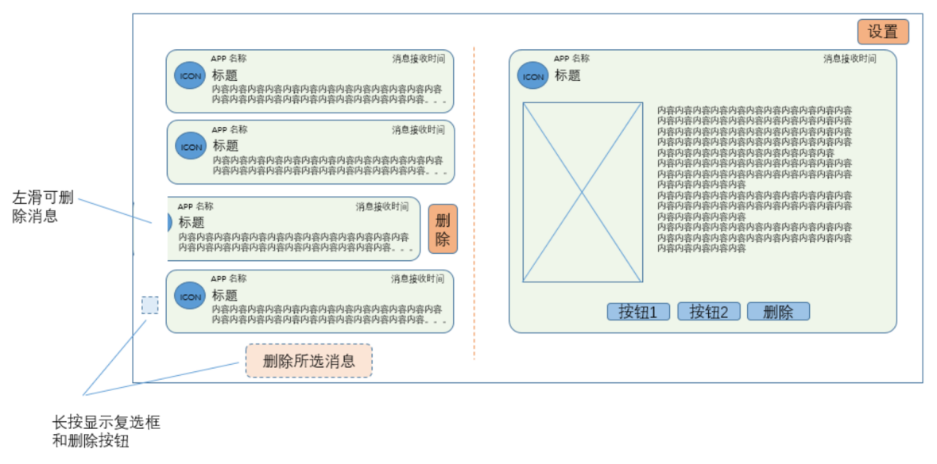

#### 消息列表展示

* 消息列表展示顺序按照接收时间先后展示，展示包括历史消息在内的所有消息。
* 消息列表展示的元素包括：

|  |  |  |  |  |  |
| --- | --- | --- | --- | --- | --- |
| 序号 | 元素名称 | 要求及详细定义 | 是否可为空 | 为空时默认参数 | 备注 |
| 1 | App Icon |  | 否 |  | 消息来源的APP或服务 Icon。  分辨率及大小由UI决定 |
| 2 | APP 名称 | 限制要求与消息模板一致。 | 否 |  | 消息来源的APP或服务名称 |
| 3 | 消息标题 | 限制要求与消息模板一致。 | 否 |  |  |
| 4 | 消息内容 | 未展开时最多2行，展开时最多4行。 | 否 |  | 如果显示不下，超出部分显示“…” |
| 5 | 高优先级消息 | 5级消息特殊显示 | 否 |  | 建议使用背景/边框区分消息优先级 |
| 6 | 消息接收时间 | 时间≤1分钟：显示“刚刚”；  1分钟<时间<1小时：显示具体时间（xx分钟前）；  1小时≤时间<12小时：显示具体时间（xx小时前）；  12小时≤时间<24小时，分两种情况：发送消息日期为今天，显示为（xx小时前），发送消息日期为昨天，显示为（昨天）  时间>=24小时，以日期为粒度判断：  日期为昨天，显示为“昨天”  日期为前天，显示为“前天”  日期>=前天，显示具体日期，格式“年/月/日” | 否 |  |  |
| 7 | 删除按钮 | 左滑某一条消息后显示 | 是 |  | 无二次确认对话框 |
| 8 | 复选框 | 长按某条消息后展示，或点击编辑按钮后显示，取决于UE | 是 |  |  |
| 9 | 删除所选消息按钮 | 长按某条消息后展示，或点击编辑按钮后显示，取决于UE | 是 |  |  |
| 10 | 设置入口 | 展示设置图标或文案，点击后进入消息设置页面 |  |  |  |

* 如果无任何历史消息或所有的消息均被删除，则展示空页面。
* 在消息模板里，为满足SYNC+ 3.0项目特殊需要，Banner消息和对话消息的应用Icon、应用名称、消息标题可以为空，但在下拉列表中为保证一致性，需要显示这类信息。一般而言，这类不带Icon、名称和标题的需求不适合显示在下拉列表和消息中心里，由UE进行把控。

#### 批量删除

* 用户长按某一条消息后，将进入批量删除状态，并显示复选框。用户可以勾选复选框，选择需要删除的消息，然后点击“删除所选消息按钮”进行删除。
* 聚合展示时，删除该条消息等于删除对应应用的所有消息。
* 此操作需提供二次确认对话框。

#### 逐条删除

* 用户左滑某条消息后，显示删除按钮，用户可以点击此按钮删除该条消息。（由UE进行具体定义）
* 在批量删除状态，不支持左滑。
* 聚合展示时，删除该条消息等于删除对应应用的所有消息。
* 此操作需提供二次确认对话框。

#### 空页面

* 如果未收到任何消息，或所有消息都被删除，则展示空页面。

#### 消息详情展示

* 消息详情展示的元素包括：

|  |  |  |  |  |  |
| --- | --- | --- | --- | --- | --- |
| 序号 | 元素名称 | 要求及详细定义 | 是否可为空 | 为空时默认参数 | 备注 |
| 1 | App Icon |  | 否 |  | 消息来源的APP或服务 Icon。  分辨率及大小由UI决定 |
| 2 | APP 名称 | 限制要求与消息模板一致。 | 否 |  | 消息来源的APP或服务名称 |
| 3 | 消息标题 | 限制要求与消息模板一致。 | 否 |  |  |
| 4 | 消息内容 | 全部消息内容，如果显示不下则提供滚动功能。 | 否 |  |  |
| ~~5~~ | ~~消息图片~~ | ~~最多1张，JPEG格式~~ | ~~是~~ | ~~不显示图片~~ | ~~分辨率及大小由UI决定~~  ~~如果未配置图片，则不显示图片，无默认图片。~~ |
| 6 | 消息优先级 | 5级消息特殊显示 | 否 |  | 建议使用背景/边框区分消息优先级 |
| 7 | 消息接收时间 | 消息接收的具体时间：YYYY-MM-DD HH：MM | 否 |  |  |
| 8 | 按钮1 | 最多6字符 | 是 | 不显示按钮 | 遵循消息模板配置。  仅针对对话消息。 |
| 9 | 按钮2 | 最多6字符 | 是 | 不显示按钮 | 遵循消息模板配置。  仅针对对话消息。 |
| 10 | 按钮3 | 固定为“删除” | 否 |  | 该按钮固定存在，点击后需要二次确认。 |

#### 消息详情操作

消息详情界面支持最多显示3个按钮。其中按钮1与按钮2的操作按照消息模板配置进行。按钮上为固定的删除按钮，用户点击后可以删除该消息（需提供二次确认对话框）。

#### 消息存储及刷新机制

* 最多存储300条消息（Banner消息与对话消息），如果超出则自动删除最早的消息。
* 消息中心（消息盒子）APP打开时，如果接收到新消息，需立刻刷新列表。

#### 列表加载策略及loading页面

消息中心左侧的消息列表和（聚合展示时）右侧的消息详情均采用列表展现方式，考虑到消息最多为300条，数量较多，因此定义如下加载策略：

* 普通展示：
  + 左侧的消息列表加载向下滚动3屏的消息，如果用户快速向下滚动导致不能及时加载时，需提供loading画面。
* 聚合展示：
  + 一般车机上应用数量小于30个，左侧的消息列表加载全部应用最近一条消息。
  + 点击左侧列表后，在右侧展开消息详情的列表。该详情列表加载20条消息，如果用户快速向下滚动导致不能及时加载时，需提供loading画面。

### 语音识别及语音操作能力

对于Banner消息和对话消息，在弹窗时，可以调用语音能力对弹窗进行操作。实现方式为所见即所说（语音触摸屏）。

#### 操作定义

* 在弹窗时，可以调用语音识别能力，如果用户意图为正向，则等同于操作Banner消息和对话消息的Action1，若用户意图为负向，则等同于关闭消息，即Banner消息的Action2和对话消息的Action3。
* 正向操作的泛化词包括：好的，确定，查看消息。
* 负向操作的泛化词包括：不要，不用了，关闭，退出，知道了。

#### ASR上屏要求

* ASR结果是否上屏取决于语音整体定义。

#### 异常情况

* 语音操作等同于点击操作，可以打断TTS播报。
* 语音操作仅针对弹窗的消息有效，如果当前弹窗被关闭（如展示时间已经到了），则无法响应语音操作。

#### 语音打开下拉列表和消息中心（消息盒子）APP

* 用户可以唤醒语音后，通过语音打开下拉列表和消息中心（消息盒子）APP，在设计语音命令时，应根据应用的正式命名设计：

|  |  |  |
| --- | --- | --- |
| 精确命令 | 泛化用语 | 对应操作 |
| 打开消息中心 | 有什么新消息？  我要看新消息  我要看消息  我要看全部消息  我要看上个月/昨天/上周的消息  打开消息盒子 | 打开消息中心APP（用于展示所有的历史消息） |
| 打开下拉列表 | 打开下拉列表  开启下拉列表  进入下拉列表  我要看下拉列表消息 | 打开消息下拉列表（用于展示开机周期内收到的消息） |
| 关闭消息中心 | 关闭消息中心  退出消息中心  关掉消息中心  关闭历史消息  退出历史消息  关掉历史消息 | 关闭消息中心APP |
| 关闭下拉列表 | 关闭下拉列表  退出下拉列表  关掉下拉列表 | 关闭下拉列表 |

#### TTS调用能力

* 弹窗时（包括Banner消息、对话消息）可以根据配置调用TTS能力。因为TTS播报内容与弹窗消息内容有相关性，且用户能够看见弹窗消息内容，因此TTS播报的内容不需要上屏显示。

### 埋点

参考埋点文档

### 消息导出

在历史消息界面或者设置界面有按钮允许用户一键导出所有消息到某邮箱/云空间/USB/BT外设等，需用户支付一定费用。

### Portal设计

#### Portal账号类型

1．普通账号：可进行portal的登录及新消息推送ticket提交；

2．管理员账号：可进行portal的登录及新消息推送ticket提交；可对普通账户和管理员账号提交的ticket进行批准或拒绝；可以增加新的发送方（package name 包名）;

#### 账号建立和登录

1.不支持创建登录账号，只允许使用福特内部账号登录；

2.需要用户在Ford Access Management网站申请权限后，才能整车登录进入 MCM portal；

3.用户在Ford Access Management网站申请权限时可选择申请普通账户和管理员账号，流程完毕后，进入portal使用时，只能具备之前申请角色的权限；

4.未申请权限的账号登录时显示“no permission”，且无法登录；

#### 页面layout

1.默认界面

登录进入portal后，中间部分默认显示”New Message Request”页面；左侧为状态栏；右上角为账号信息；

2.状态栏

页面左侧为状态栏，普通账号显示2栏”New Message Request” ,”My Message History”；管理员账户显示4栏”New Message Request”，,”My Message History”，”My To Do list” “My Approved List”

3.账号信息；

鼠标移至此处可看到账号名称浮窗，移开则浮窗消失；点击账号区域可弹出task list，目前task list种只显示1栏“log out”，后续有新的任务可继续增加；

4.示意图：

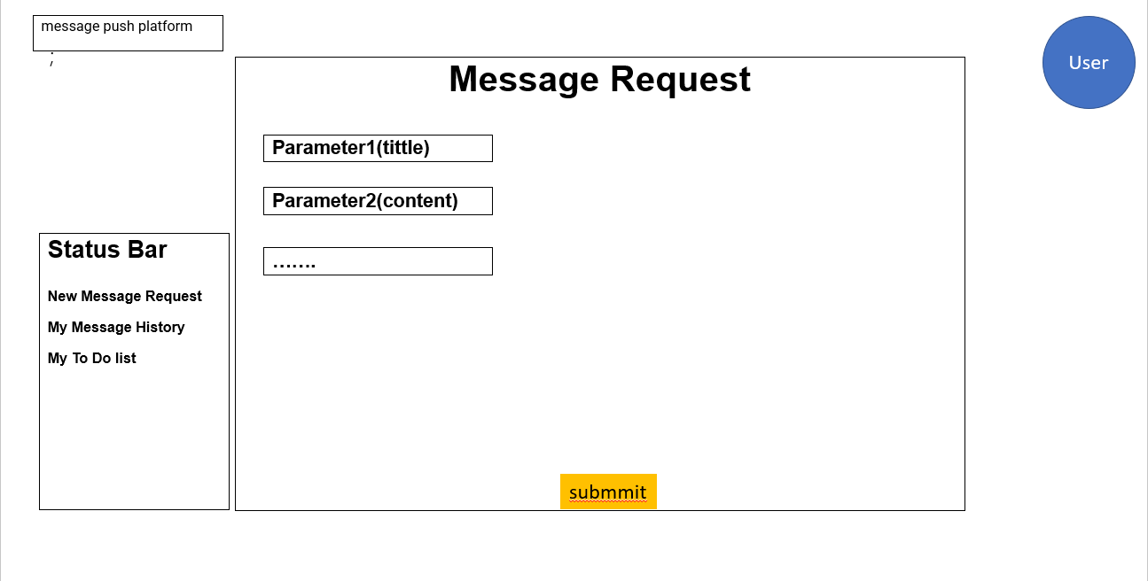

My approved list

#### New message request 界面填写内容

必填：

必填内容有空缺时，不允许提交消息；

|  |  |  |
| --- | --- | --- |
| **Number** | **Parameter name** | **Description** |
| 1 | Tittle | 消息标题，上限20个字符 |
| 2 | Content Type | 可选“text type” “Link type” “Picture type”，此参数无需发送给车端，可以用作布局变化的依据； |
| 3 | Content | 根据Content type 输入对应的content. |
| 4 | Source APPname | 消息来源的应用名称，一般显示在左上角，如“智能新风” 如“地图” |
| 5 | Source PKG name | 消息来源的包名，建议做成可配置的source app name list，新的app需要使用消息平台发送消息时，可以由管理员账号添加完成新包名以后变为可选；目的是用于消息分类 |
| 6 | Level | 消息等级 |
| 7 | Message Type | 目前为banner类型与dialog类型两种 |

选填：

|  |  |  |
| --- | --- | --- |
| **Number** | **Parameter name** | **Description** |
| 1 | TTS | 语音播报的语料，不填的话为空，车端APP收到此字段为空时，默认不使用TTS播报 |
| 2 | btnLeft | 左按钮的文案，不填写默认无按钮 |
| 3 | left jump target | 左按钮跳转的目标app，这里建议让使用者只能选target app name list 里的包名，portal将包名组合进接口字符串里，target app name list也可以由管理员账号编辑 |
| 4 | btnRight | 右按钮的文案，不填写默认无按钮 |
| 5 | left jump target | 右按钮跳转的目标，要求同left jump target，不填写默认为无按钮 |
| 6 | position | 可选：只进入下拉框，只进入消息盒子，既进入下拉框也进入消息盒子，均不进入 |
| 7 | EnableVoiceControl | 是否时语音交互类消息，不填写默认不需要 |
| 8 | futureTime | 此时间戳默认显示当前时间，当前时间的之前时间不可选，选为将来时间时，默认在那个时间点向车端推送消息； |

#### 消息提交流程

普通账号和管理员账号填写完所有必填项和部分选填项后进行提交，提交以后，在左侧状态栏点击my message history时，可以看到消息status。

#### 审批流程

普通账号提交后，管理员账号可以在任务栏to do list看到此条消息，管理员账号可以选择 approve 或者 reject。选择approve后，消息会从MCM向第三方云发送；

#### My Message History

点击My Message History时，建议以下列样式体现

|  |  |  |  |  |
| --- | --- | --- | --- | --- |
| Tittle | Status | Submmit Timming | Approved Timming |  |
| xxx | Inprocess/Approved/  Rejected | xx-xx-xx | xx-xx-xx | Re-edit |
| Xxx2 | Inprocess/Approved/  Rejected | xx-xx-xx | xx-xx-xx | Re-edit |

1.tittle是可以点击的，点击以后可以看到提交的消息内容；

2.Re-edit是可以点击的，点击以后以先前的内容，重新建立一个New message request 界面；

#### My To Do List

仅管理员账号有My To Do List，点击My To Do List后，建议以下列样式体现

|  |  |  |  |  |
| --- | --- | --- | --- | --- |
| Tittle | Status | Submmit Timming | Approved Timming |  |
| xxx | Inprocess/Approved/  Rejected | xx-xx-xx | xx-xx-xx | Approve Reject |
| Xxx2 | Inprocess/Approved/  Rejected | xx-xx-xx | xx-xx-xx | Approve Reject |

#### My Approved List

仅管理员账号有My Approved List，点击My Approved List后，建议以下列样式体现

|  |  |  |  |
| --- | --- | --- | --- |
| Tittle | Status | Submmit Timming | Approved Timming |
| xxx | Approved | xx-xx-xx | xx-xx-xx |
| Xxx2 | Approved | xx-xx-xx | xx-xx-xx |

1.tittle是可以点击的，点击以后可以看到提交的消息内容；

#### 接口返回

若消息已经被approve了，查阅my message history 或my approved list种，建议可以点击tittle，进入消息详情页面。可以查询或下载消息发送的各个云服务的反馈，

即1.MCM是否发出；2.MCM发出后，第三方云服务是否有返回；3.第三方云服务向车端发送消息；4.车端是否有成功返回；

每个序号建议使用一个参数表示；

### Manufacturing Requirements

### Service Requirements

**#Hint:** Requirements in this section could specify, e.g. what needs to be considered, if individual ECUs are replaced or new SW is flashed to ECUs (parameter set in non-volatile memory might get inconsistent and needs also to be updated).

### After Sales Requirements

**#Hint:** Requirements in this section could specify, e.g. input for the Owner’s Manual could be gathered.

### Process requirements

**#Hint**: Requirements in this section are relevant for the development process of the feature, e.g. ISO26262 compliance.

# Functional Safety

**#Classification**: Functional Safety only

**#Hint:** This section is dedicated to the Ford Functional Safety (ISO26262) process. For details of this process refer **#Link:** [Ford Functional Safety Sharepoint](https://pd3.spt.ford.com/sites/GlobalFunctionalSafety/Pages/default.aspx)

**#Contact:** [*RE Wiki Roles & Responsibilites page – Role: Application Functional Safety Engineer*](http://wiki.ford.com/display/RequirementsEngineering/Default+Contacts+for+Stakeholder+Roles#ApplicationFunctionalSafetyEngineer)

## System Behaviors for HARA

**#Classification**: Functional Safety only

**#Hint:** List of selected system behaviors is an input to the Hazard Analysis and Risk Assessment (HARA). There needs to be a rationale why other system behaviors / functions are not considered.

|  |  |
| --- | --- |
| ID | Name |
| **F_ATC_U0002** | Tilt the vehicle body |

Table 14: System Behaviors for HARA

## Safety Assumptions

**#Hint:** Copy the assumptions from the document "FFSD 02 Hazard Analysis and Risk Assessment”, Tab. “2 - Assumptions” with “Ref/ID”, “Name”, “Category”, “Description”, “Purpose”. In this document, additionally a reference to the requirement ID is inserted.

**#Link:** [Functional Safety Sharepoint](https://pd3.spt.ford.com/sites/GlobalFunctionalSafety/Pages/default.aspx) – HARA

|  |  |  |
| --- | --- | --- |
| ID | Assumption | |
| **1** | **Name** |  |
| **Description** |  |
| **Purpose** |  |
| **Category** |  |
| **Related Requirements IDs** |  |
| **2** | **Name** |  |
| **Description** |  |
| **Purpose** |  |
| **Category** |  |
| **Related Requirements IDs** |  |

Table 15: Functional Safety Assumptions

## Safety Goals

**#Classification**: Functional Safety only

**#Hint:** The list of Functional Safety Goals is an output of the Hazard Analysis and Risk Assessment (HARA) and therefore not required during the initial creation of the Feature Document.

**#Link:** [Functional Safety Sharepoint](https://pd3.spt.ford.com/sites/GlobalFunctionalSafety/Pages/default.aspx) – HARA

|  |  |  |  |  |
| --- | --- | --- | --- | --- |
| ID | Goal | | | |
| **1** | **Goal Name** |  | | |
| **Description** |  | | |
| **Safety Goal Concept** | <fill in Safety Goal Concept incl. the Warning & Recovery Concept and also the Safe Statel> | | |
| **ASIL** |  | **FTTI** | <fill in Fault Tolerant Time Interval (if applicable)> |
| **Related FSR IDs** |  | | |
| **2** | **Goal Name** |  | | |
| **Description** |  | | |
| **Safety Goal Concept** | <fill in Safety Goal Concept incl. the Warning & Recovery Concept and also the Safe State> | | |
| **ASIL** |  | **FTTI** | <fill in Fault Tolerant Time Interval (if applicable)> |
| **Related FSR IDs** |  | | |

Table 16: Functional Safety Goals

## Functional Safety Requirements

**#Classification**: Functional Safety only

**#Hint:** The section lists the Functional Safety Requirements (FSRs) derived from a Safety Goal and Assumptions.

The following should be noted for the use of the attribute fields for FSRs

- The “Source Req” trace link field in each FSR should have a reference to

- a safety goal in ch. 6.3 “Safety Goals” or

- an assumption in ch. 6.2 “Safety Assumptions”

**#Link:** [Functional Safety Sharepoint](https://pd3.spt.ford.com/sites/GlobalFunctionalSafety/Pages/default.aspx) – Functional Safety Concept

[RE Wiki - Requirements Attributes](http://wiki.ford.com/display/RequirementsEngineering/Requirements+Attributes)

### <Goal 1 Name>

### <Goal 2 Name>

### Derivation of Requirements on Assumptions

**#Classification**: Functional Safety only

**#Hint:** Derive requirements from the Assumptions (refer to section “Safety Assumptions”

## (Decomposed) Functional Safety Requirements

***#Classification:*** *Functional Safety Only*

***#Hint:*** *For ASIL D features additional measures like a requirements decomposition might be required. Fill out the following table for each ASIL D decomposition applied in the feature. The decomposition rationale is the reason why the decomposition was performed, whereas the rationale for each requirement expresses the reason and thought behind that particular requirement and should include how the requirement is able to independently fulfill the needs of the parent requirement.*

***#Link:***[*Functional Safety Sharepoint*](https://pd3.spt.ford.com/sites/GlobalFunctionalSafety/Pages/default.aspx) *- Functional Safety Concept*

| Initial Safety Requirement | Functional Safety Requirement X | |
| --- | --- | --- |
| Decomposition Rationale |  | |
| Method for Decomposition | Choose a Method | |
| Functional Safety Requirement 1 after Decomposition | F-S-Req-ID |  |
| F-S-Req. Title |  |
| ASIL |  |
| Rationale |  |
| Allocated to |  |
| Functional Safety Requirement 2 after Decomposition | F-S-Req-ID |  |
| F-S-Req. Title |  |
| ASIL |  |
| Rationale |  |
| Allocated to |  |
| Functional Safety Requirement for Independence  *Note: should consider commonly used input, output and processing*  *Note: additional row should be added if additional* *requirements for Independence are necessary* | F-S-Req.-ID |  |
| F-S-Req. Title |  |
| ASIL |  |
| Rationale |  |

Table 17: Requirements Decomposition Table

# Architecture

## Functional Architecture

**#Classification:** Mandatory for Functional Safety – otherwise optional

**#Hint**: This section depicts the coarse Functional Architecture. This architectural step is needed to find the right functional partitioning for the function level. The function shown here are those, which are specified on function level. Either SysML activity diagrams or Data Flow Diagrams could be used to depict such a Functional Architecture. For bigger features, which are decomposed in a hierarchical manner down to atomic functions (and which do not follow the Functional Safety process), a function tree could be given here.

**#Links:**

* Functional Decomposition: [RE Wiki – Functional Decomposition](http://wiki.ford.com/display/RequirementsEngineering/Functional+Decomposition)
* SysML - Activity Diagrams or [RE Wiki - Data Flow Diagrams](http://wiki.ford.com/display/RequirementsEngineering/Data+Flow+Diagram?src=contextnavpagetreemodehttp://wiki.ford.com/display/RequirementsEngineering/Data+Flow+Diagram?src=contextnavpagetreemode)
* Data Flow Diagram: [RE Wiki – Data Flow Diagram](http://wiki.ford.com/display/RequirementsEngineering/Functional+Decomposition)



Figure 4: Functional Boundary Diagram

### List of Functions

**#Hint:** The functions shown in the Functional Architecture should be listed and described in the table below

| Function Name | Description | Comments |
| --- | --- | --- |
|  |  |  |
|  |  |  |
|  |  |  |
|  |  |  |
|  |  |  |
|  |  |  |
|  |  |  |
|  |  |  |

Table 18: List of Functions

## Logical Architecture

**#Classification:** Functional SafetyAnalysis only

**#Hint:** FS Analysis requires a description of the boundary of the feature and its elements. A simple block diagram or a SysML Internal Block Diagram could be used to depict the Logical Architecture

**#Link:** [Ford Functional Safety Sharepoint](https://comm.sp.ford.com/sites/GlobalFunctionalSafety/Pages/default.aspx)

**

Figure 5: Logical Boundary Diagram

### Logical Elements

**#Hint:** Lists the elements of the Logical Architecture and the functions from the Functional Architecture, which are allocated to those elements.

|  |  |  |  |
| --- | --- | --- | --- |
| **Element Name** | **Description** | **Allocated Functions** | **Comments** |
| e.g. Active Tilt Controller | … | e.g. Control Value |  |
|  |  |  |  |
|  |  |  |  |

Table 19: Logical Elements

### Logical Interfaces

**#Hint:** Describe the interactions of the feature with other features or elements.

|  |  |  |  |
| --- | --- | --- | --- |
| **Interface Name** | **Direction** | **Description** | **Value Range** |
| e.g. Vehicle tilt angle | e.g. Tilt angle sensor to ATC | … | e.g. -45deg to +45deg |
|  |  |  |  |
|  |  |  |  |

Table 20: Logical Interfaces

# Open Concerns

**#Hint:** The following list presents open concerns, which have to be discussed or clarified over the course of the on-going requirements engineering.

| ID | Concern Description | e-Tracker / Reference | Responsible | Status | Solution |
| --- | --- | --- | --- | --- | --- |
| 1 |  |  |  |  |  |
| 2 |  |  |  |  |  |
| 3 |  |  |  |  |  |
| 4 |  |  |  |  |  |
| 5 |  |  |  |  |  |
| 6 |  |  |  |  |  |
| 7 |  |  |  |  |  |
| 8 |  |  |  |  |  |
| 9 |  |  |  |  |  |

Table 21: Open Concerns

# Revision History

**#Hint:** A new version number is assigned to a document with a given revision each time it is checked in to Team Center (TCSE). After release of a revision, the document cannot be edited and no new versions can be created on that revision. When updating the document after that, a new revision has to be created and new versions on that revision will be created upon checking in.

| Rev.  (revision) | Date | Description | Responsible |
| --- | --- | --- | --- |
| *1.0* |  | *Initial version* | *Xzhan304* |
| *1.1* |  | *1.增加5.4.24 portal设计；* | *Xzhan304* |
| *1.2* |  | *1.增加Use case* | *Xzhan304* |
|  |  |  |  |

## Template Revisions

*#Important: Do not change this section*

|  |  |  |  |  |
| --- | --- | --- | --- | --- |
| Version | Rev. | Date | Description | Responsible |
| *0* | *6* | *2015-05-26* | * *Chapter “Feature Overview” and made a 2nd level heading.* * *Chapter “Feature Modeling” divided into 3 subchapter (“Scenarios”, “Use Cases”, “State Machines”) for different modeling methods* | *Jbaden1* |
| *0* | *7* | *2015-05-27* | * *Table of Content updated* * *Template Revision History chapter added* | *Jbaden1* |
| *0* | *8* | *2015-07-02* | * *Section “Unsettled Issues” added* | *Alevin7* |
| *0* | *9* | *2015-08-04* | * *Section “Feature Variants” added* * *Section “Feature Boundary Diagram” renamed to “Feature Context Diagram”* * *Document Properties adapted to match needs of VBA macros* | *Jbaden1, Awegman1* |
| *1* | *0* | *2015-09-11* | * *Section “Feature Variants” reworked* * *Feature Goals removed. Only “Safety Goals“ chapter remains.* * *Heading 2 formatting issues corrected.* * *Requirements / Use Cases Listing removed from traceability chapter.* * *Formatting of attribute table in Notation chapter corrected* * *Open Topics / Known Issues chapter moved to the end* | *Jbaden1* |
| *1* | *1* | *2015-11-16* | * *Table-Styles removed (for smooth VSEM import)* * *Some clean-up of sections “Purpose” and “Audience”* | *Awegman1, jbaden1* |
| *1* | *2* | *2016-02-26* | * *Minor corrections based on lessons learned from CC and PCL pilot (e.g. section market/regions) and discussion with Functional Safety Team (purpose of feature)* * *Footer corrected* * *Boundary diagram interface chapter renamed to influences.* | *Jbaden1* |
| *1* | *3* | *2016-02-26* | * *Minor corrections after review with Whitney Keith from Functional Safety team* | *Jbaden1* |
| *1* | *4* | *2016-03-10* | * *Some cleanup of meta-data in Word Properties* | *Jbaden1* |
| *1* | *5* | *2016-03-10* | * *Footer formatting corrected (Issue 19)* * *Results from review with Functional Safety Team incorporated (Issue 20).* | *jbaden1* |
| *1* | *6* | *2016-04-18* | * *Scenario Template added* | *Jbaden1* |
| *1* | *7* | *2016-04-18* | * *Chapter “Operation Modes and States” moved before “Use Case” section.* | *Jbaden1* |
| *1* | *8* | *2016-04-18* | * *Broken Wiki links repaired.* | *Jbaden1* |
| *2* | *0* | *2016-05-19* | * *Adapted to Specification_Macros.dotm V2.0* * *Requirements Templates chapter (ch. 1.7.1) no longer has an attribute table, but refers directly to the Wiki..* | *Jbaden1* |
| *2* | *1* | *2016-06-10* | * *Table for Context Diagram modified (lists external entities and Influence Description only)* | *Jbaden1* |
| *2* | *2* | *2016-07-08* | * *Template version added to footer* * *Several hints added to the various sections* * *Findings from Functional Safety Team incorporated.* * *RE_SafetyRequirement style added* | *Jbaden1* |
| *2* | *3* | *2016-09-21* | * *Update from Functional Safety Team incorporated (“Lessons Learned”, “System Behaviors for HARA”)* | *Jbaden1* |
| *2* | *4* | *2016-11-15* | * *Update from Functional Safety Team incorporated (“Lessons Learned”, “System Behaviors for HARA”)* * *Explanatory notes made more formal* | *Jbaden1* |
| *3* |  |  | *Skipped to synchronize with Specification_Macros.dotm* |  |
| *4* |  |
| *5* | *0* | *2017-01-13* | * *Meta data updated for specification macros, version 3.1* * *SW Unit chapter removed for the time being* * *Green boxes added for user hints* | *Jbaden1* |
| *5* | *1* | *2017-01-18* | * *Minor editorial changes* | *Jbaden1* |
| *6* | *0* | *2017-02-03* | * *CR48: Chapter 6 renamed from “Safety” to “Functional Safety”. New sub-chapter “Safety” introduced in Non-Functional Requirements section* | *Jbaden1* |
| *6* | *0* | *2017-04-28* | * *CR7: “RequirementsTraceability” chapter removed* | *Jbaden1* |
| *6* | *0* | *2017-11-15* | * *CR32/53: New Cover Sheet + Disclaimer replaces FAP-150 like ones.* * *CR75: Some rewording -> Terminology to Glossary, Notation -> Document Conventions* * *CR49: Rename “Assumptions & Constraints” to “Assumptions”* * *CR74: Safety Assumptions added to chapter 6.* * *CR58: Add function allocation column to Logical Architecture chapter* | *Jbaden1* |
| *6* | *0* | *2018-01-31* | * *CR63: Updated links to Functional Safety Sharepoint* | *Jbaden1* |
| *6* | *0* | *2018-07-24* | * *CR69: Add FSR to FeatureDoc* * *CR64: Add new section "Design Requirements" to Function Spec and Feature Spec* | *Jbaden1* |
| *6* | *0* | *2018-08-06* | * *CR53: some corrections for metada and formatting* | *Jbaden1* |
| *6* | *0* | *2018-09-28* | * *Broken links to RE Wiki repaired* | *Jbaden1* |
| *6* | *0* | *2018-10-31* | * *Cover sheet and footer more GIS like. Functional Safety team feedback incorporated:*   + *New subsections “Functional Safety Requirements, (Decomposed) FSRs and Parameters / Values*   + *Removal of “Logical Architecture”* | *Jbaden1* |
| *6* | *0* | *2018-12-12* | * *FSR template removed, now as a macro in the Specification_Macros.dotm* | *Jbaden1* |
| *6* | *0a* | *2019-05-23* | * *Re-introduce “Logical Architecture” (for Functional Safety)* | *Jbaden1* |
| *6* | *0b* | *2019-06-26* | * *Chapter “Logical Elements” in “Logical Architecture” section added (FuSa CR 15136240)* * *“References” and “Glossary” chapter moved from section “Feature Overview” to “Introduction”. References and Glossary should be available in the document as early as possible* | *Jbaden1* |

# Appendix

Document ends here.